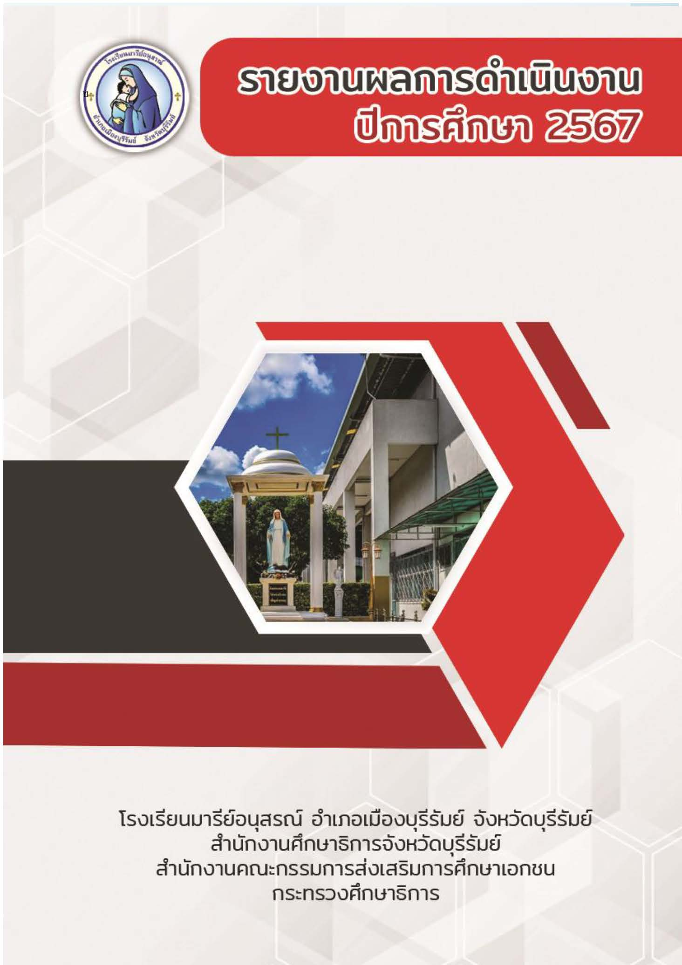
การพัฒนาตนของครูและบุคลากร
ระดับชั้นอนุบาล 2
สรุปข้อมูลการพัฒนาตนเองของครูและบุคลากรโรงเรียนมารีย์อนุสรณ์
ปีการศึกษา 2567

- ระดับปฐมวัย 177.58 ชั่วโมงต่อปี
- ระดับประถมศึกษาปีที่ 1 39.08 ชั่วโมงต่อปี
- ระดับประถมศึกษาปีที่ 2 43.40 ชั่วโมงต่อปี
- ระดับประถมศึกษาปีที่ 3 44.00 ชั่วโมงต่อปี
- ระดับประถมศึกษาปีที่ 4 46.21 ชั่วโมงต่อปี
- ระดับประถมศึกษาปีที่ 5 44.86 ชั่วโมงต่อปี
- ระดับประถมศึกษาปีที่ 6 43.31 ชั่วโมงต่อปี
- ระดับมัธยมศึกษาปีที่ 1-4 46.81 ชั่วโมงต่อปี
สรุปเฉลี่ยรวมทั้งหมด 60.66 ชั่วโมงต่อปี

ตารางแสดงค่าร้อยละการพัฒนาตนเองของครูบุคลากรปีการศึกษา 2567 แยกตามระดับการศึกษา

ระดับการศึกษา | จำนวนครูและบุคลากรสายผู้สอน | จำนวนครูที่พัฒนาตนเอง 20 ชั่วโมง/ปี ขึ้นไป (ร้อยละ) | จำนวนครูที่พัฒนาตนเองไม่ถึง 20 ชั่วโมง/ปี (ร้อยละ)
1. ระดับการศึกษาปฐมวัย | 50 | 86 | 14
2. ระดับการศึกษาขั้นพื้นฐาน | 104 | 98.08 | 1.92
เฉลี่ย | 154 | 92.04 | 7.96

แบบรายงานสรุปผลการพัฒนาตนเองของครูและบุคลากร ระดับชั้นอนุบาล 2
ประจำปีการศึกษา 2567

ที่ | ชื่อ – สกุล |  | ชั่วโมง/ปี
1 | นางสาวกรรณิกา | ศิริเมฆา | 78
2 | นางสาวนันทิตา | ยอดน้ำคำ | 54
3 | นางสาวจุฑารัตน์ | ใจเพียร | 32
4 | นางอัญชิสา | ยืนยง | 48
5 | นางธัญญลักษณ์ | แก้วอำไพ | 40
6 | นางสาวขวัญเนตร | โค้งอาภาส | 67
7 | นางสาวอาภากร | สุวรรณพันธ์ | 46
8 | นางสาวเสาวลักษณ์ | ชัยรัมย์ | 18
9 | นางธนู | ชนะศึก | 12
10 | นางสาวพรพรรณ | อินทร์อุดม | 34
เฉลี่ย |  |  | 42.90

แบบรายงานสรุปผลการพัฒนาตนเองของครูและบุคลากรโรงเรียนมารีย์อนุสรณ์
ประจำปีการศึกษา 2567
นางสาวกรรณิกา ศิริเมฆา ตำแหน่งครูผู้สอน
ที่ | ชื่อหลักสูตรอบรม/สัมมนา | หน่วยงานที่จัด | วัน/เดือน/ปี | จำนวน  (ชม.) | สถานที่จัด | เอกสาร  อ้างอิง/รูปภาพ
1 | อบรมออนไลน์หลักสูตร Upskill ครูปฐมวัย สร้างเด็กพัฒนาการสมวัยรอบด้าน : การจัดประสบการณ์และประเมินพัฒนาการตามแผน อปท. | บริษัท อักษร เอ็ดดูเคชั่น จำกัด(มหาชน) | 23  มีนาคม  2567 | 3 | อบรมออนไลน์ | เกียรติบัตร
2 | อบรมออนไลน์หลักสูตร Upskill ครูปฐมวัย สร้างเด็กพัฒนาการสมวัยรอบด้าน : แนวทางการประเมินพัฒนาการตามเครื่องมือประกันคุณภาพฯ | บริษัท อักษร เอ็ดดูเคชั่น จำกัด(มหาชน) | 30  มีนาคม  2567 | 3 | อบรมออนไลน์ | เกียรติบัตร
3 | อบรมออนไลน์หลักสูตร Upskill ครูปฐมวัย สร้างเด็กพัฒนาการสมวัยรอบด้าน : การประเมินความเสี่ยง ความบกพร่องด้านทักษะการเรียนรู้ 8 ด้าน สำหรับเด็กปฐมวัย | บริษัท อักษร เอ็ดดูเคชั่น จำกัด(มหาชน) | 4  เมษายน  2567 | 3 | อบรมออนไลน์ | เกียรติบัตร
4 | อบรมออนไลน์หลักสูตร Upskill ครูการศึกษาพิเศษเพื่อเด็ก LD เรียนรู้ได้ คิดเป็น การคัดกรอง และวางแผนการจัดการเรียนรู้สำหรับเด็ก LD 3 ด้าน ( อ่านออก เขียนได้ คิดเป็น ) | บริษัท อักษร เอ็ดดูเคชั่น จำกัด(มหาชน) | 10  เมษายน  2567 | 3 | อบรมออนไลน์ | เกียรติบัตร
5 | อบรมออนไลน์หลักสูตร การพัฒนาสมรรถนะผู้เรียนสู่การจัดการเรียนรู้ฐานสมรรถนะ | โรงเรียนมารีย์อนุสรณ์  ร่วมกับ  บริษัท อักษร เอ็ดดูเคชั่น จำกัด(มหาชน) | 22  เมษายน  2567 | 6 | ณ ห้องประชุมวัดแม่พระแห่งสายประคำศักดิ์สิทธิ์ โรงเรียนมารีย์อนุสรณ์ | เกียรติบัตร
6 | อบรมเชิงปฏิบัติการออกแบบการเรียนรู้ครูมืออาชีพแบบ Active Learning ระดับปฐมวัย | สำนักงานศึกษาธิการจังหวัดบุรีรัมย์ร่วมกับโรงเรียนมารีย์อนุสรณ์ | 23  เมษายน  2567 | 6 | ณ ห้องประชุมวัดแม่พระแห่งสายประคำศักดิ์สิทธิ์ โรงเรียนมารีย์อนุสรณ์ | เกียรติบัตร
7 | อบรม หัวข้อ “ One Team One Mission ” | โรงเรียนมารีย์อนุสรณ์ | 24  เมษายน  2567 | 16 | ณ ห้องประชุมวันทามารีย์ โรงเรียนมารีย์อนุสรณ์ | เกียรติบัตร
8 | อบรมออนไลน์หลักสูตร Upskill ครูปฐมวัย สร้างเด็กพัฒนาการสมวัยรอบด้าน : การจัดกิจกรรมเพื่อพัฒนาเด็กที่มีความล่าช้าทางภาษา (สำหรับเด็กปฐมวัย) | บริษัท อักษร เอ็ดดูเคชั่น จำกัด(มหาชน) | 30  เมษายน  2567 | 2 | อบรมออนไลน์ | เกียรติบัตร
9 | อบรมเชิงปฏิบัติการ “ครูที่ปรึกษาโครงงานคุณธรรมและปฐมนิเทศครูใหม่” | ศูนย์คุณธรรม ร่วมกับ ฝ่ายการศึกษาอบรมสังฆมลฑลนครราชสีมา | 15-16  มิถุนายน  2567 | 16 | ณ ห้องประชุมวันทามารีย์ โรงเรียนมารีย์อนุสรณ์ | เกียรติบัตร
10 | ร่วมการประชุมสัมมาเพื่อสร้างเครือข่ายความร่วมมือตามแนวทางการขับเคลื่อนนโยบาย  “ เรียนดี มีสุข ” | สำนักงานศึกษาธิการจังหวัดบุรีรัมย์ | 28-29  กันยายน2567 | 16 | ณ ห้องประชุมเดอะแกรนด์ เอเทียม โรงแรมเครสโค บุรีรัมย์ | เกียรติบัตร
11 | อบรมออนไลน์ เรื่อง การจัดประสบการณ์เรียนรู้แบบไฮสโคป (High Scope) | บริษัท สร้างสรรค์สื่อเพื่อการเรียนรู้ (สสร.) จำกัด | 14 ธันวาคม 2567 | 4 | อบรมออนไลน์ | เกียรติบัตร
รวม |  |  |  | 78

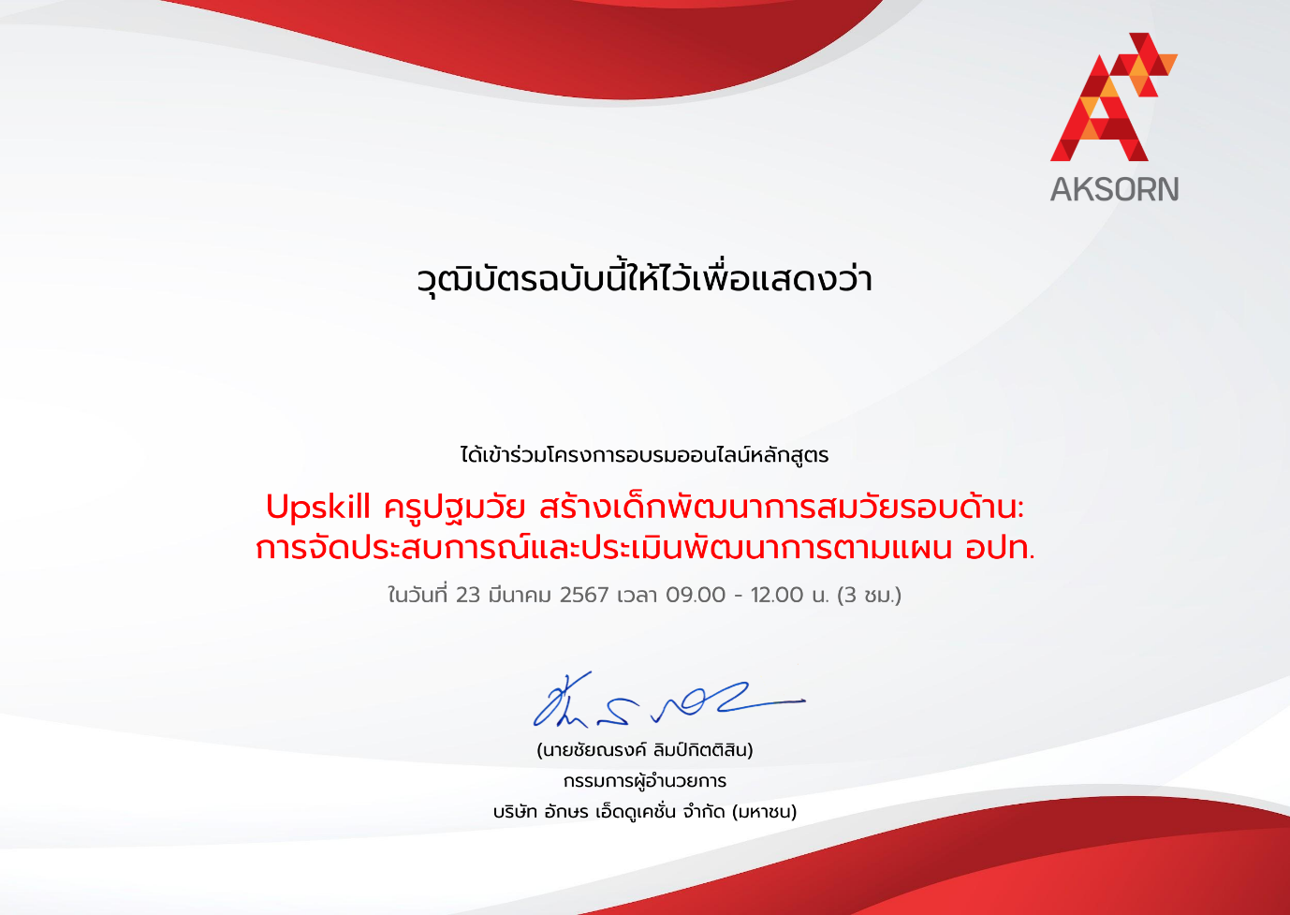
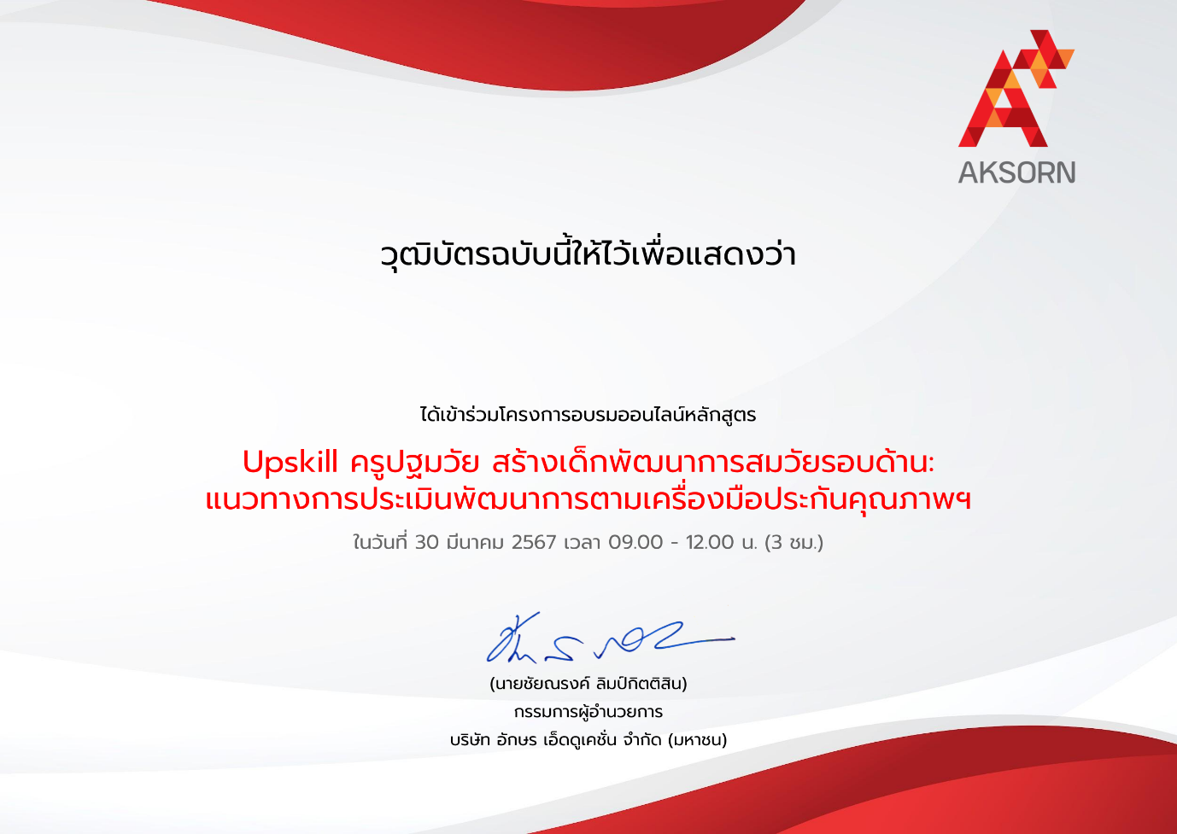
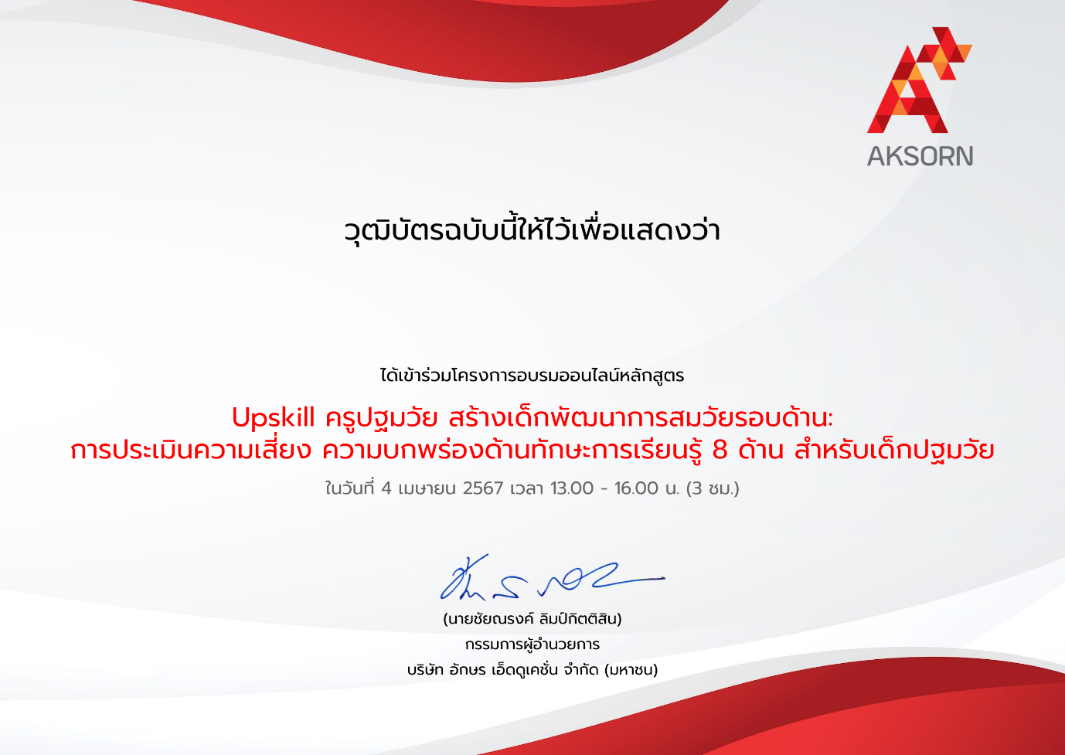
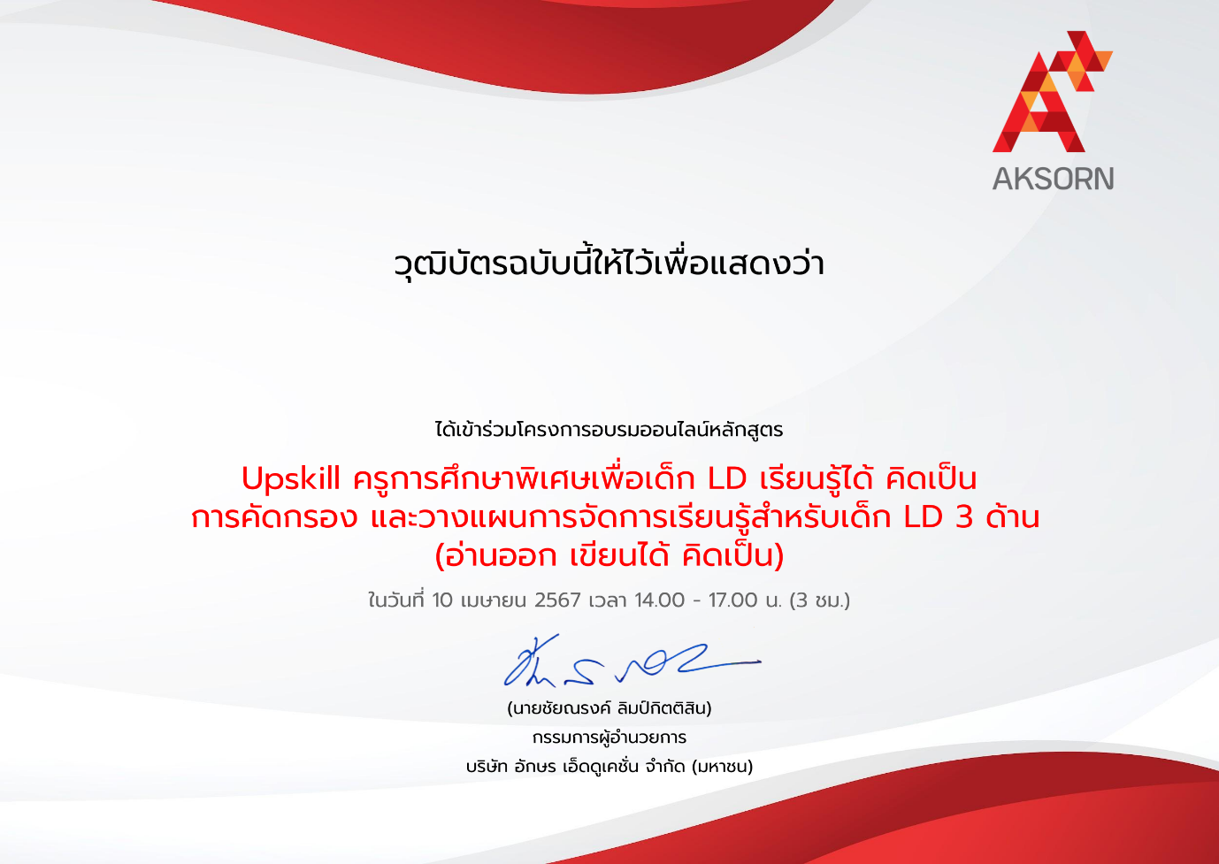
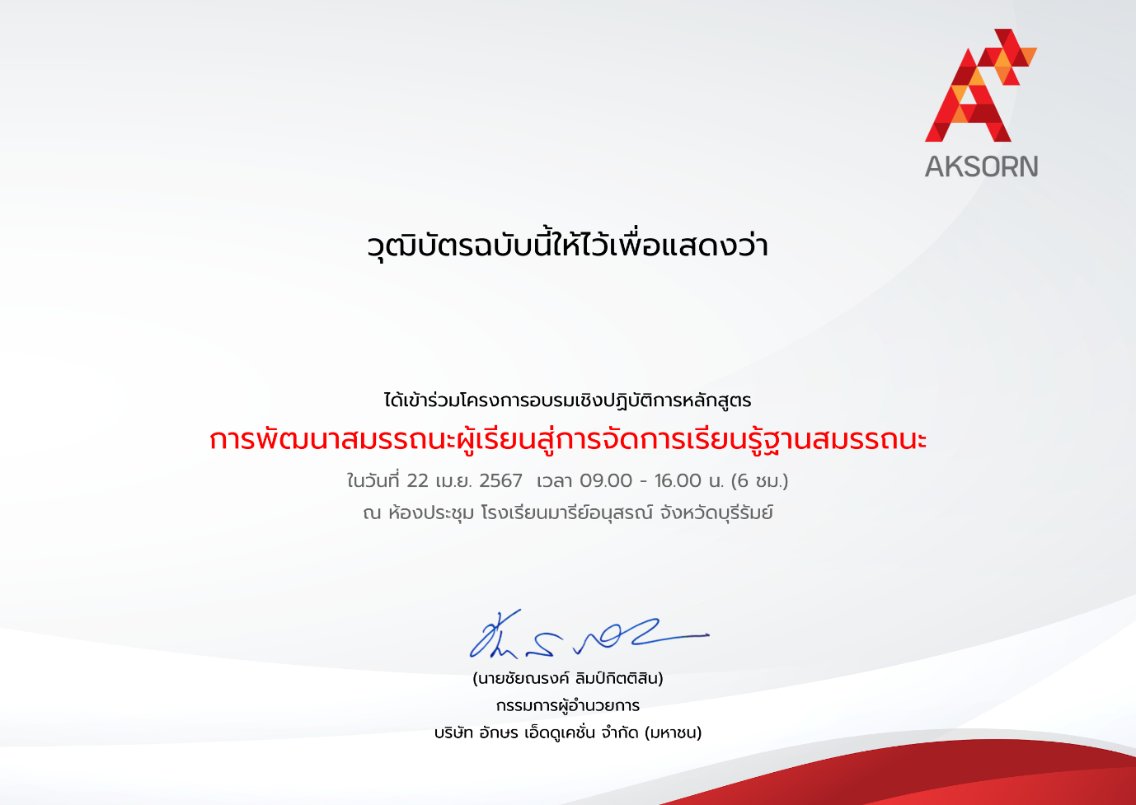
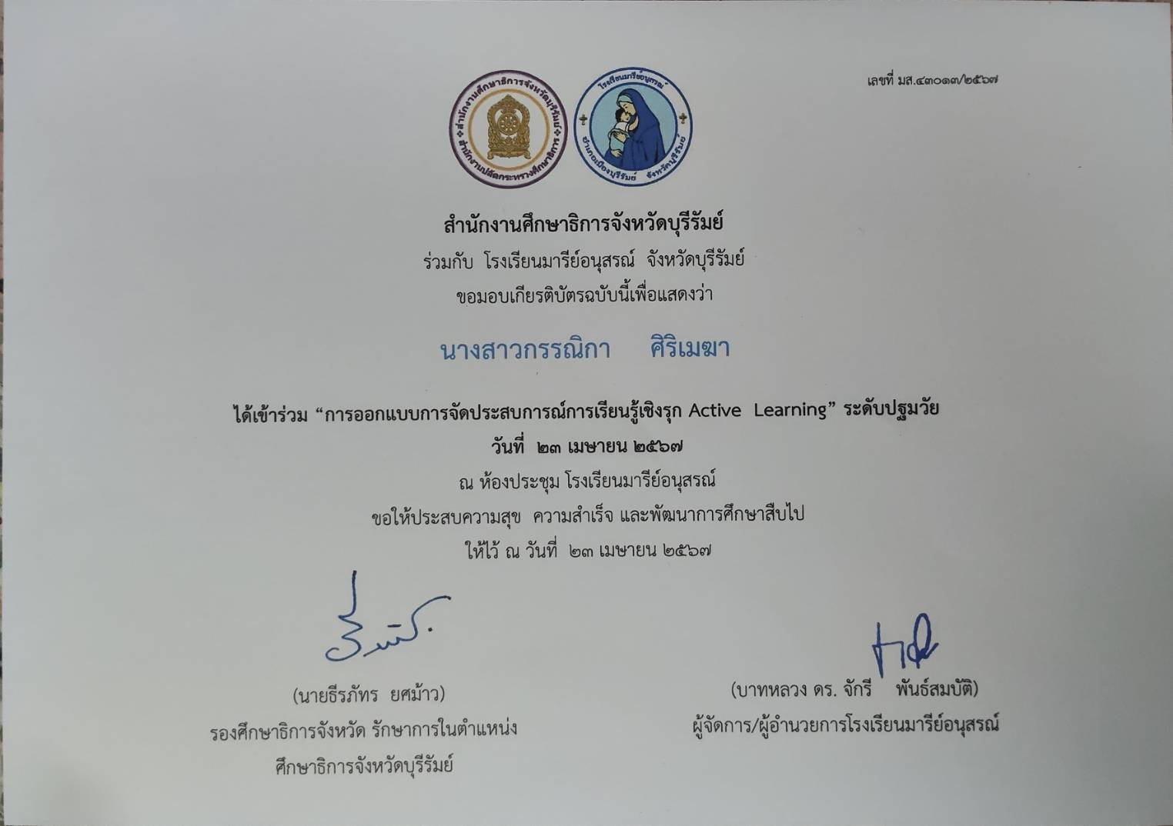

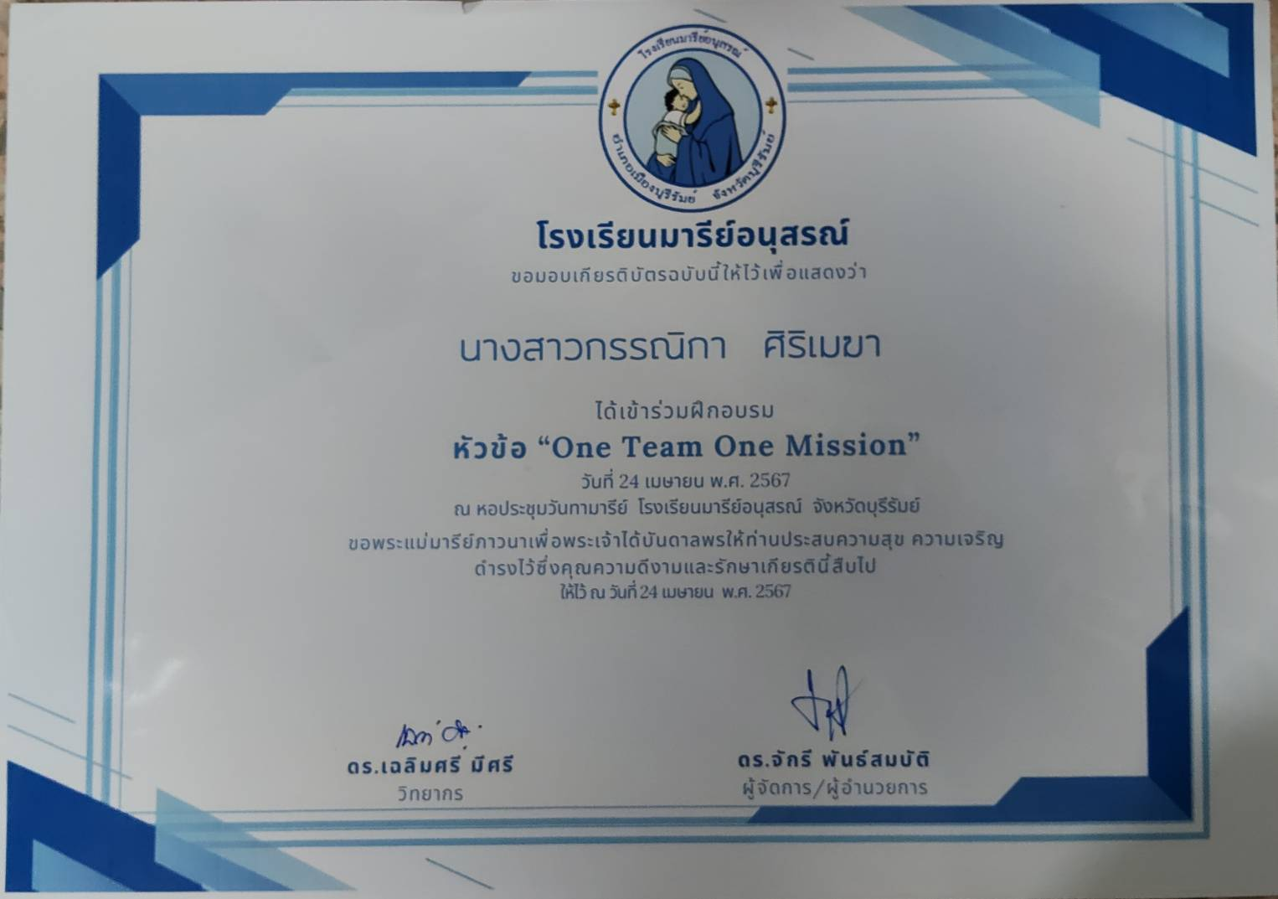
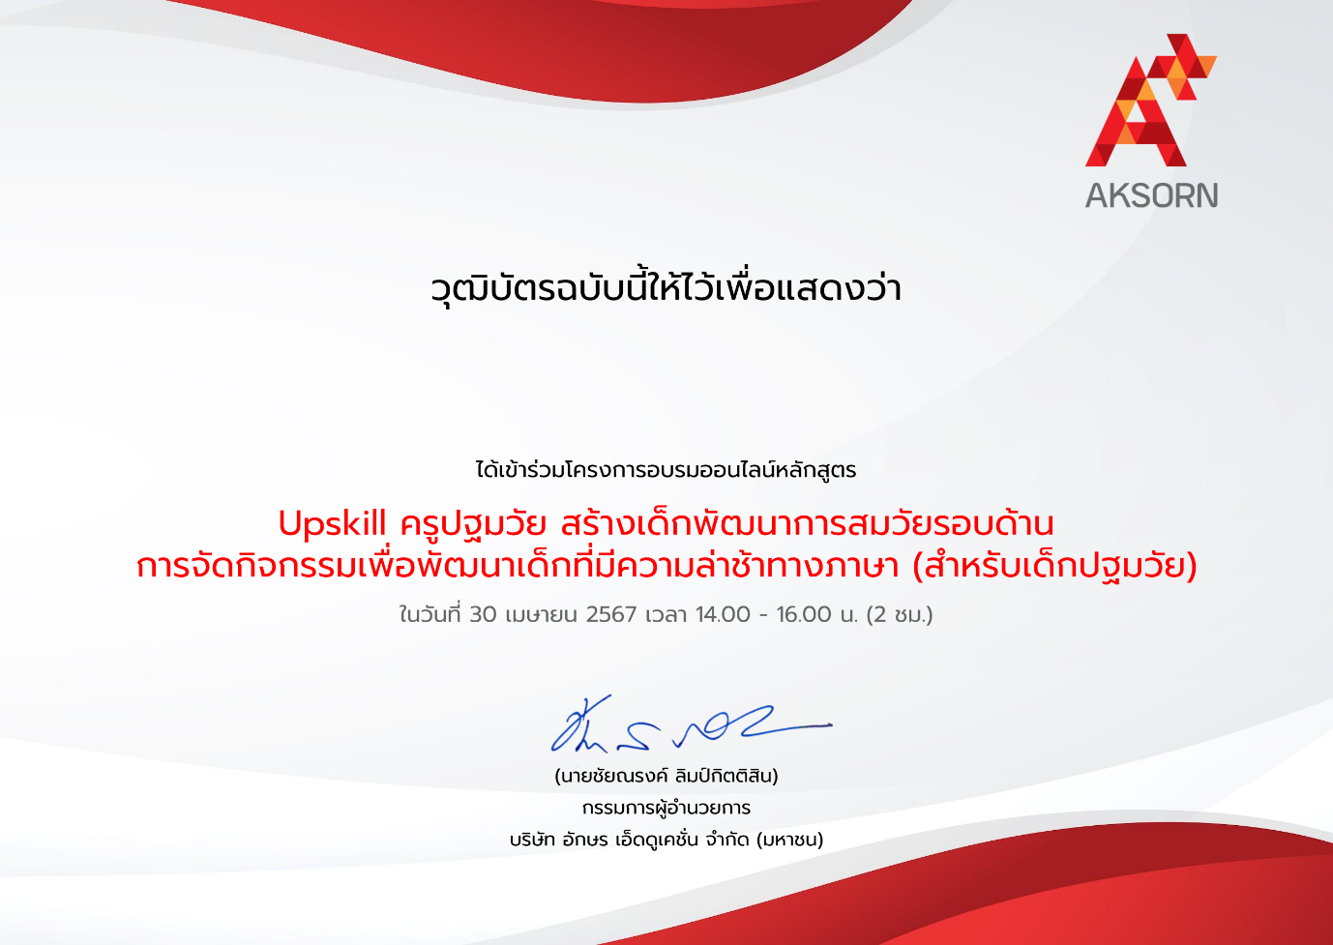

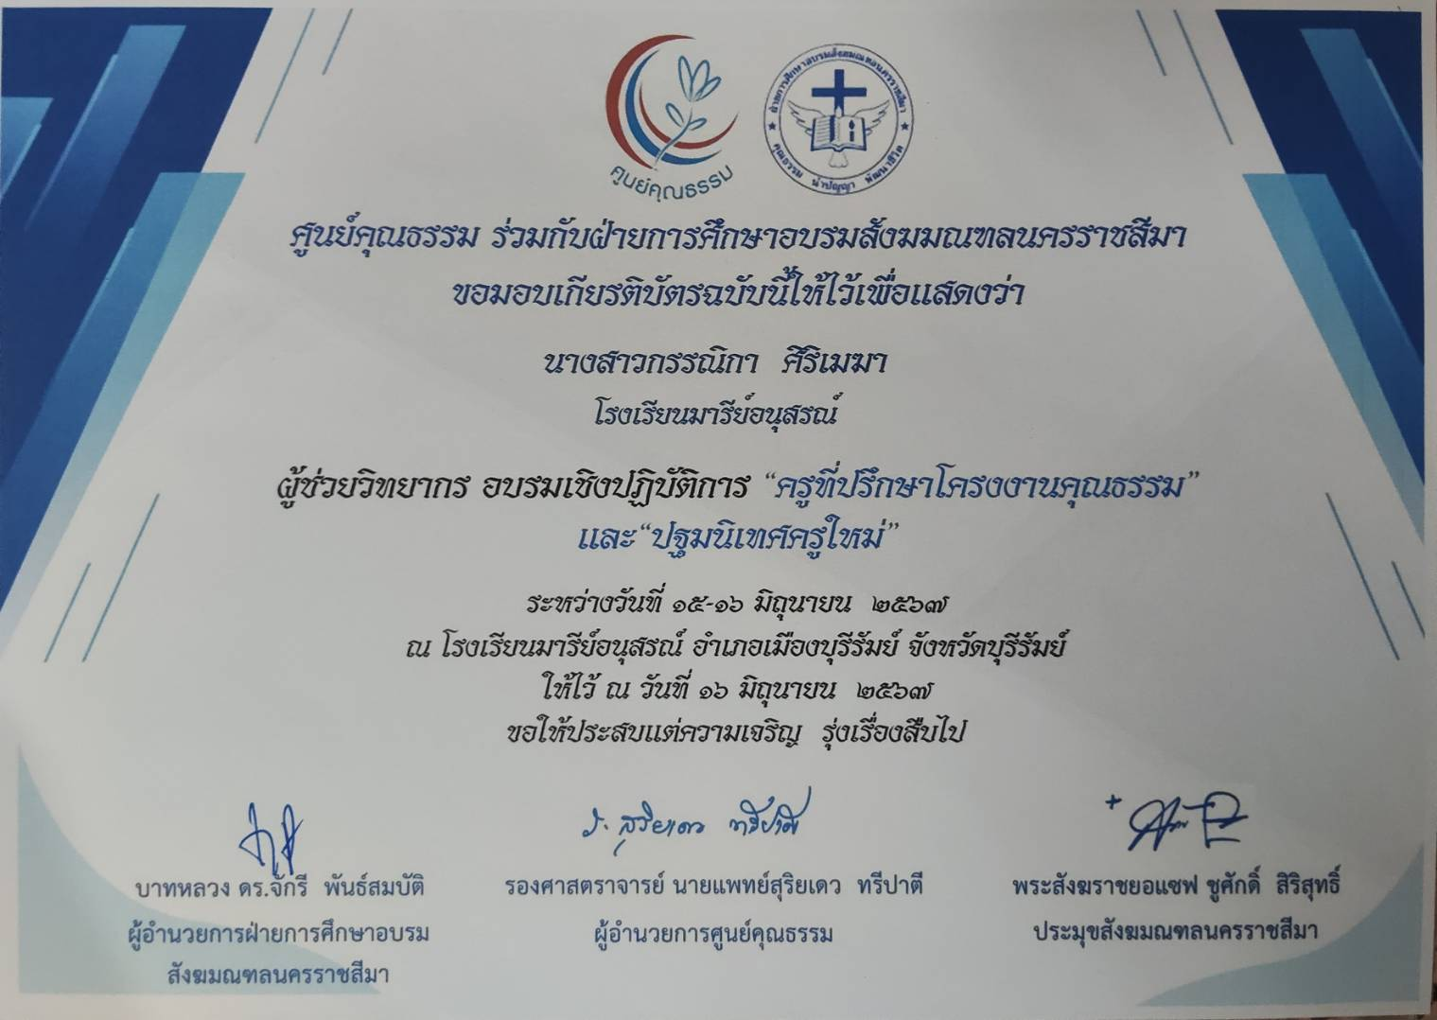
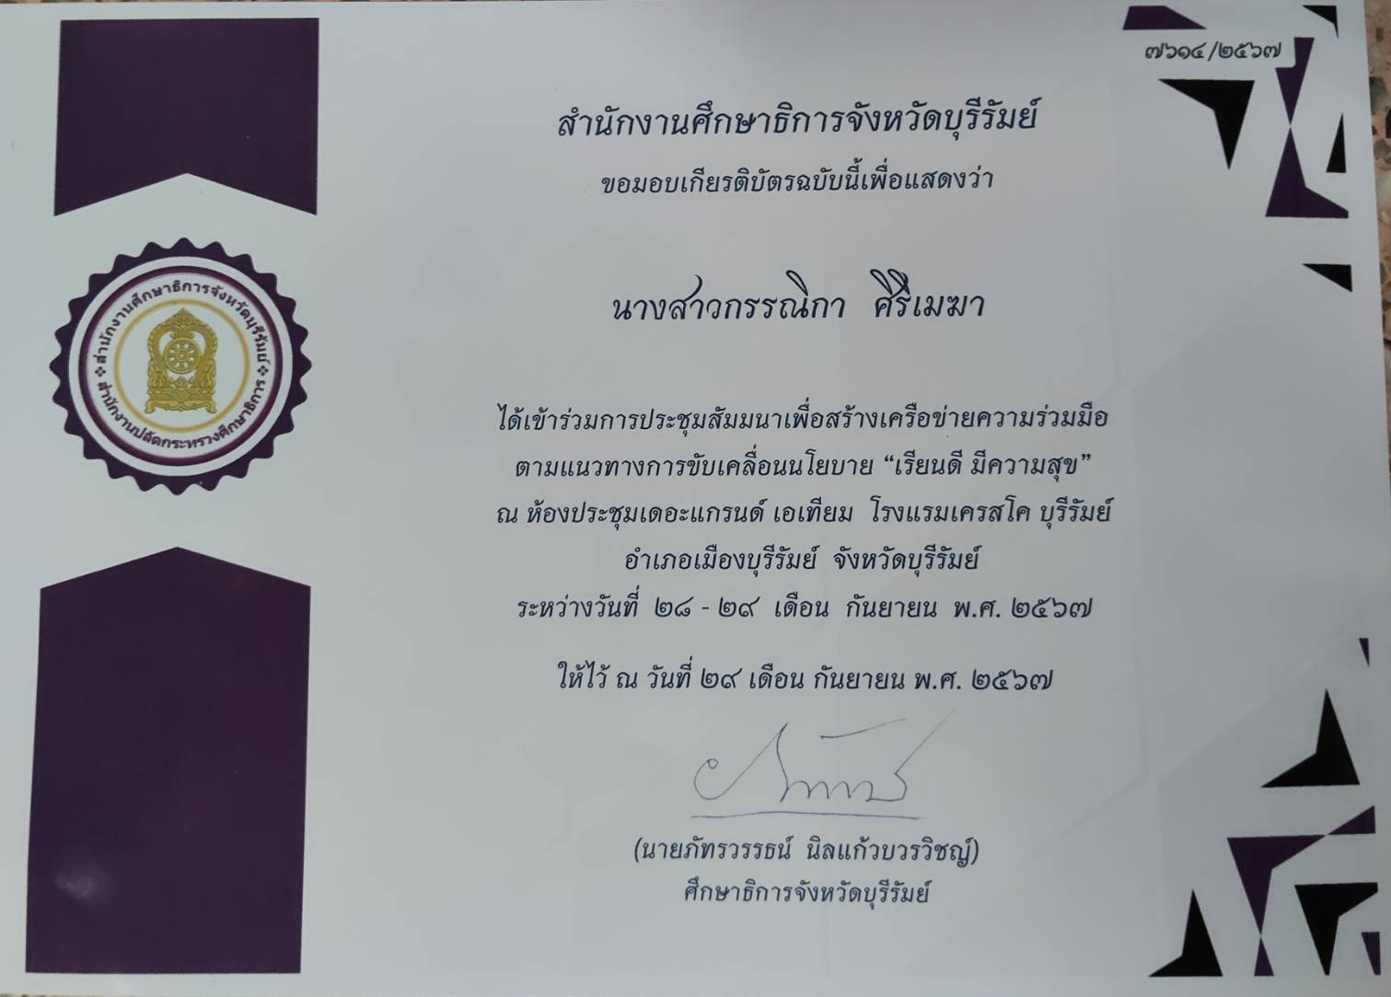

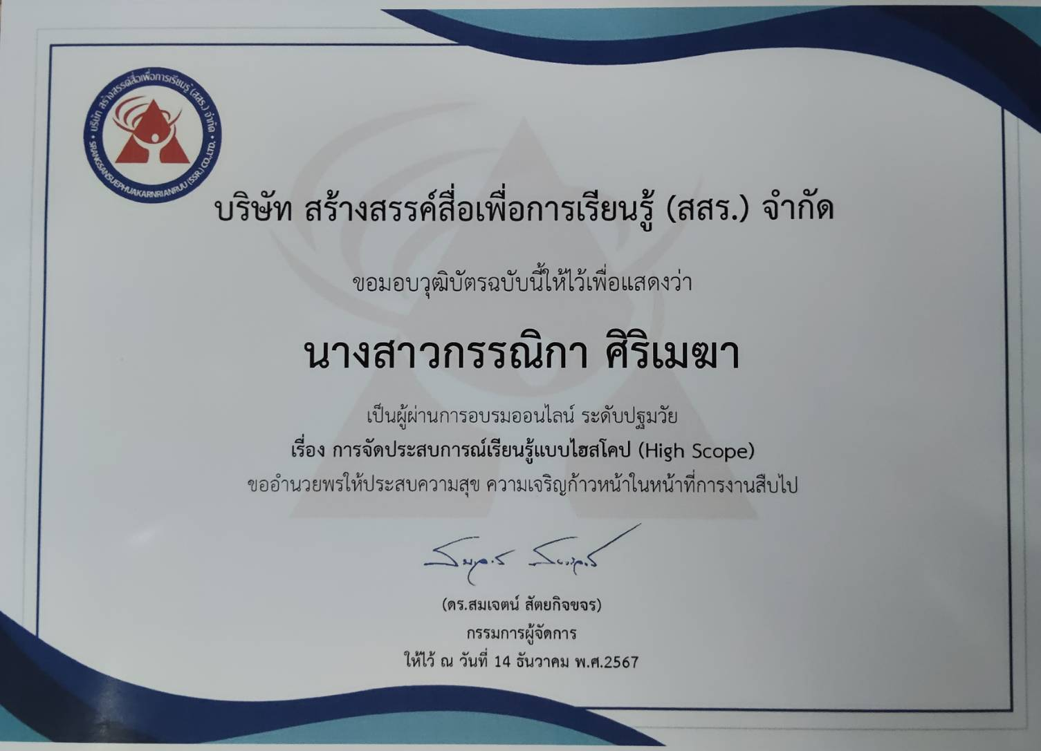

แบบรายงานสรุปผลการพัฒนาตนเองของครูและบุคลากรโรงเรียนมารีย์อนุสรณ์
ประจำปีการศึกษา 2567
นางสาวนันทิตา ยอดน้ำคำ ตำแหน่ง ครูคู่ชั้นอนุบาล 2/1 (ระดับปฐมวัย)

ที่ | ชื่อหลักสูตรอบรม/สัมมนา | หน่วยงานที่จัด | วัน/เดือน/ปี | จำนวน  (ชม.) | สถานที่จัด | เอกสาร  อ้างอิง/รูปภาพ
1 | การจัดประสบการณ์เรียนรู้แบบไฮสโคป (High Scope) | บริษัท สร้างสรรค์สื่อเพื่อการเรียนรู้ (สสร.) จำกัด | 14 ธันวาคม พ.ศ 2567 | 6 | ออนไลน์ | ประกาศนียบัตร
2 | Home - Based Learning ครั้งที่ 23 ในหัวข้อ"เรียนรู้แบบHybring สร้างทักษะชีวิตให้ลูกได้กินเริ่มที่พ่อแม่" | องค์การกระจายเสียงและแพร่ภาพสาธารณะแห่งประเทศไทย | 2  มีนาคม 2567 | 2 | ออนไลน์ | ประกาศนียบัตร
3 | Home - Based Learning ครั้งที่ 24 ในหัวข้อ "สอนลูกอย่างไร ให้มีวินัยทางการเงิน เริ่มต้นได้ตั้งแต่เด็ก" | องค์การกระจายเสียงและแพร่ภาพสาธารณะแห่งประเทศไทย | 16 มีนาคม 2567 | 2 | ออนไลน์ | ประกาศนียบัตร
4 | Home - Based Learning ครั้งที่ 25 ในหัวข้อ “สร้างลูกให้รู้จักตัวเอง เริ่มต้นได้ที่ความเข้าใจตั้งแต่ในบ้าน” | องค์การกระจายเสียงและแพร่ภาพสาธารณะแห่งประเทศไทย | 23 มีนาคม 2567 | 2 | ออนไลน์ | ประกาศนียบัตร
5 | "เรียนร่วมหรือ คละชั้น ก็ไม่หวั่น กับโมเดลผลิตและพัฒนาครู สู่โรงเรียนขนาดเล็ก" | องค์การกระจายเสียงและแพร่ภาพสาธารณะแห่งประเทศไทย | 30 มีนาคม 2567 | 2 | ออนไลน์ | ประกาศนียบัตร
6 | เป็นผู้เข้าร่วมฟังการเสวนาในหัวข้อ Competencies-based Learning: ONE TEACHER Thailand live Ex | ภาคีเพื่อการศึกษาไทย ร่วมกับ ONE TEACHER Thailand | 11 เมษายน 2567 | 1.30 | ออนไลน์ | ประกาศนียบัตร
7 | การพัฒนาสมรรถนะ ผู้เรียนสู่การจัดการเรียนรู้ฐานสมรรถนะ | บริษัทอักษร เอ็ดดูเคชั่นจำกัดมหาชน | 22 เมษายน 2567 | 6 | ห้องประชุมโรงเรียนมารีย์อนุสรณ์จังหวัดบุรีรัมย์ | ประกาศนียบัตร
8 | "การออกแบบการจัดประสบการณ์การเรียนรู้เชิงรุก Active Learning"  ระดับปฐมวัย | สำนักงานศึกษาธิการจังหวัดบุรีรัมย์ร่วมกับโรงเรียนมารีย์อนุสรณ์ | 23 เมษายน 2567 | 8 | ห้องประชุมโรงเรียนมารีย์อนุสรณ์จังหวัดบุรีรัมย์ | ประกาศนียบัตร
9 | "One Team Mission" | โรงเรียนมารีย์อนุสรณ์ | 24 เมษายน 2567 | 8 | ห้องประชุมวันทามารีย์ โรงเรียนมารีย์อนุสรณ์ | ประกาศนียบัตร
10 | อบรมเชิงปฏิบัติการ“ครูที่ปรึกษาโครงงานคุณธรรมและปฐมนิเทศครูใหม่” | ศูนย์คุณธรรม ร่วมกับ ฝ่ายการศึกษาอบรมสังฆมลฑลนครราชสีมา | 15-16  มิถุนายน  2567 | 16 | ณ ห้องประชุมวันทามารีย์ โรงเรียนมารีย์อนุสรณ์ | เกียรติบัตร
11 | การอบรม ในหลักสูตรการอบรมมาตรฐานความรู้วิชาชีพครูสำหรับผู้ได้รับการยกเว้นไม่ต้องมีใบประกอบวิชาชีพควบคุมเป็นการชั่วคราว หน่วยการเรียนรู้ (Module) 1 การเปลี่ยนแปลงบริบทของโลก สังคม และแนวคิดของปรัชญาเศรษฐกิจพอเพียง | สำนักงานเลขาธิการคุรุสภา | อบรมตั้งแต่วันที่ 24 ตุลาคม 2567 ถึง 1 มกราคม 2568 |  |  | เกียรติบัตร
รวม |  |  |  | 53.30

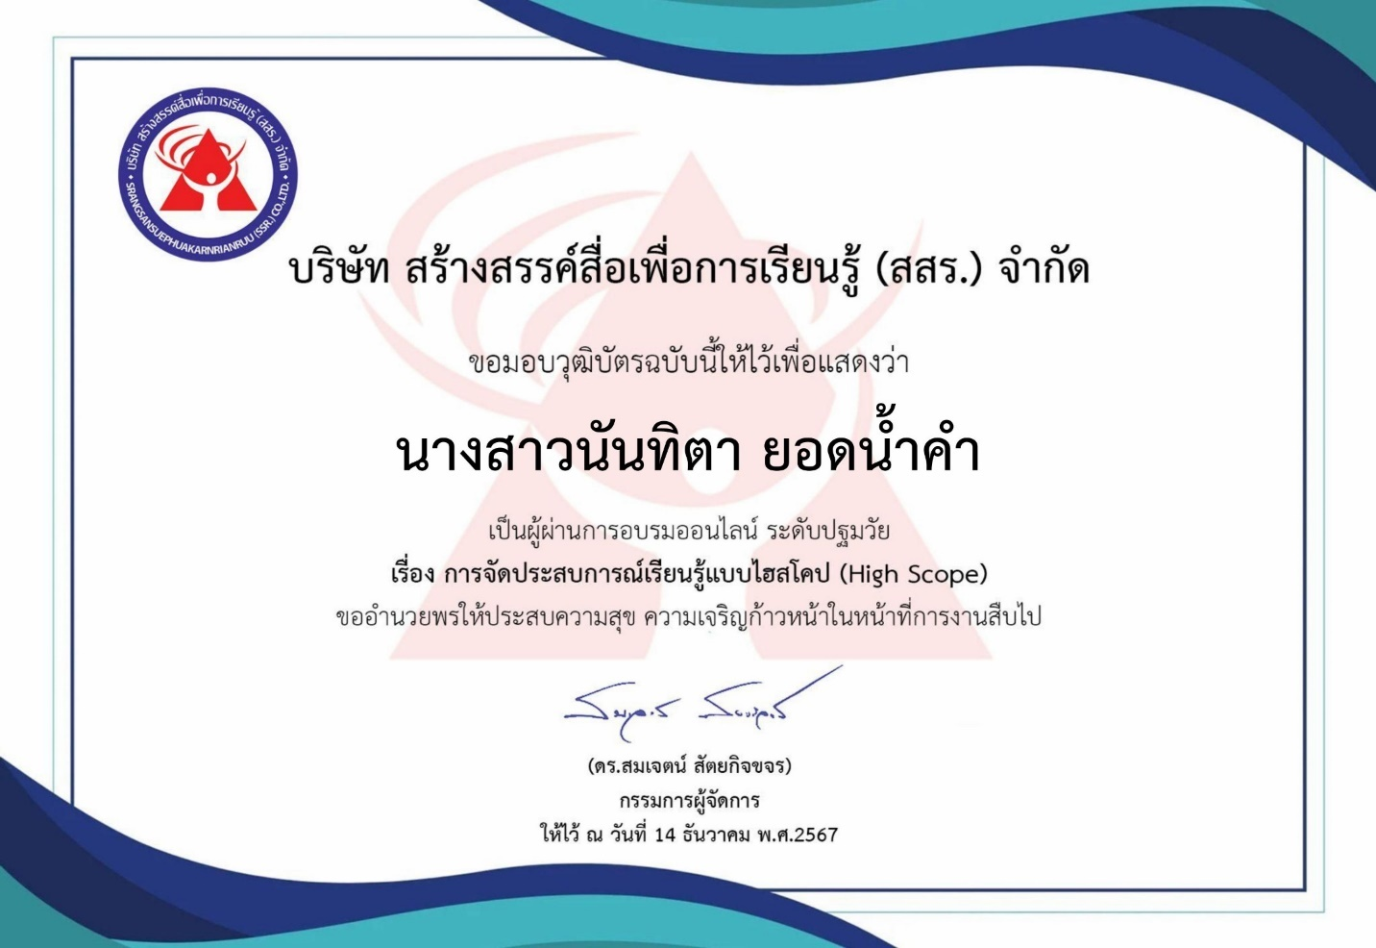

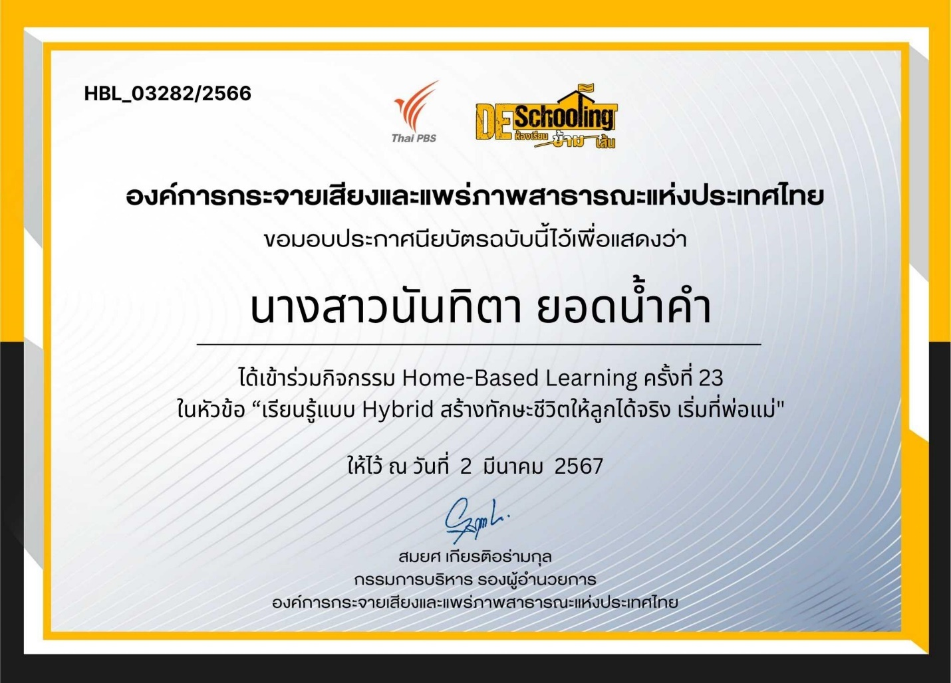

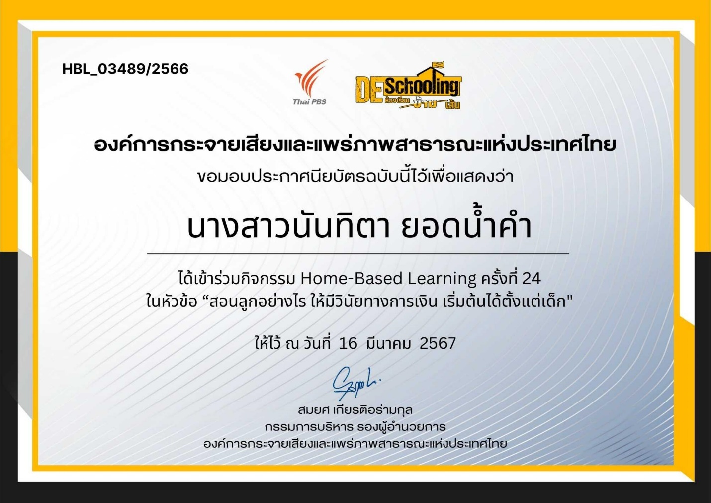

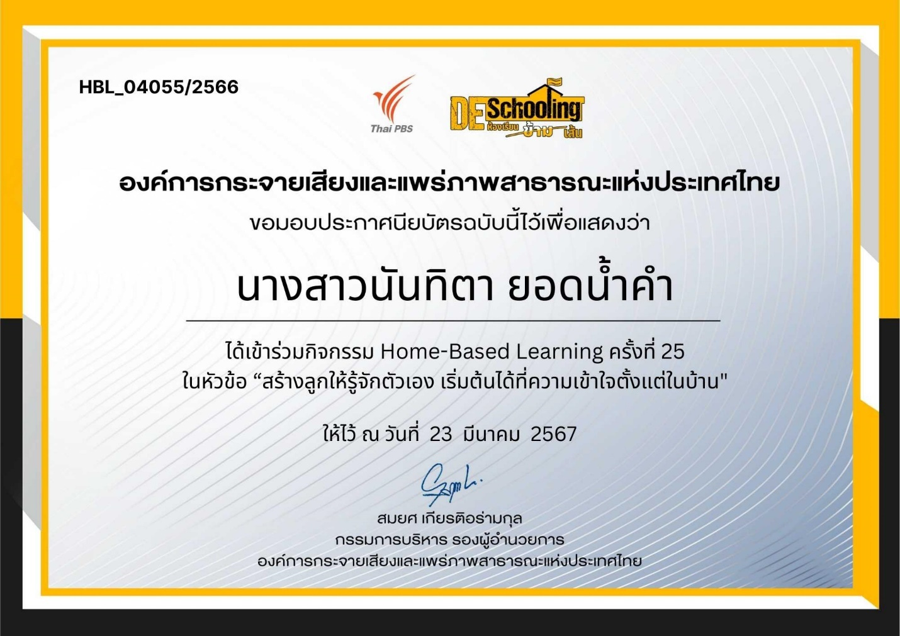

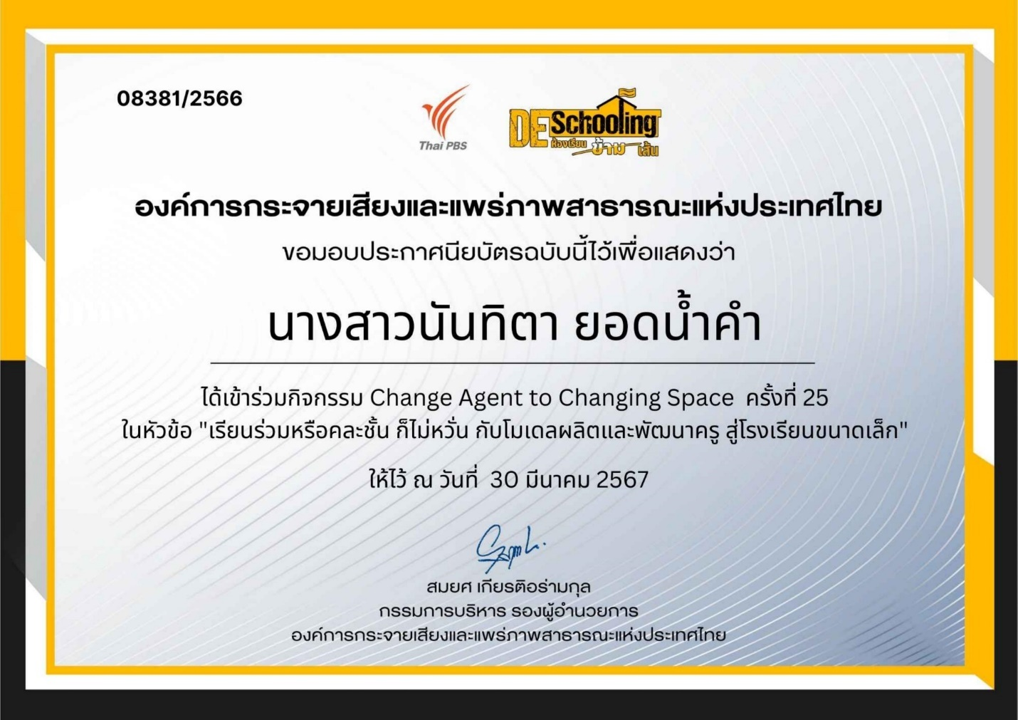



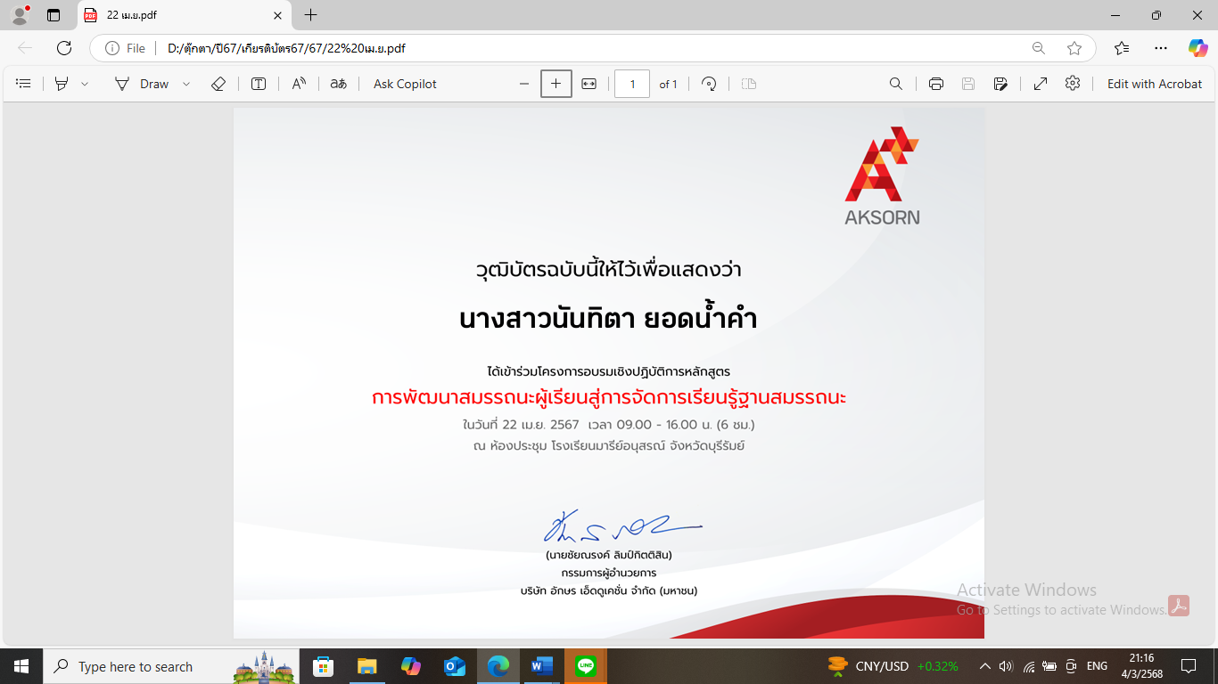

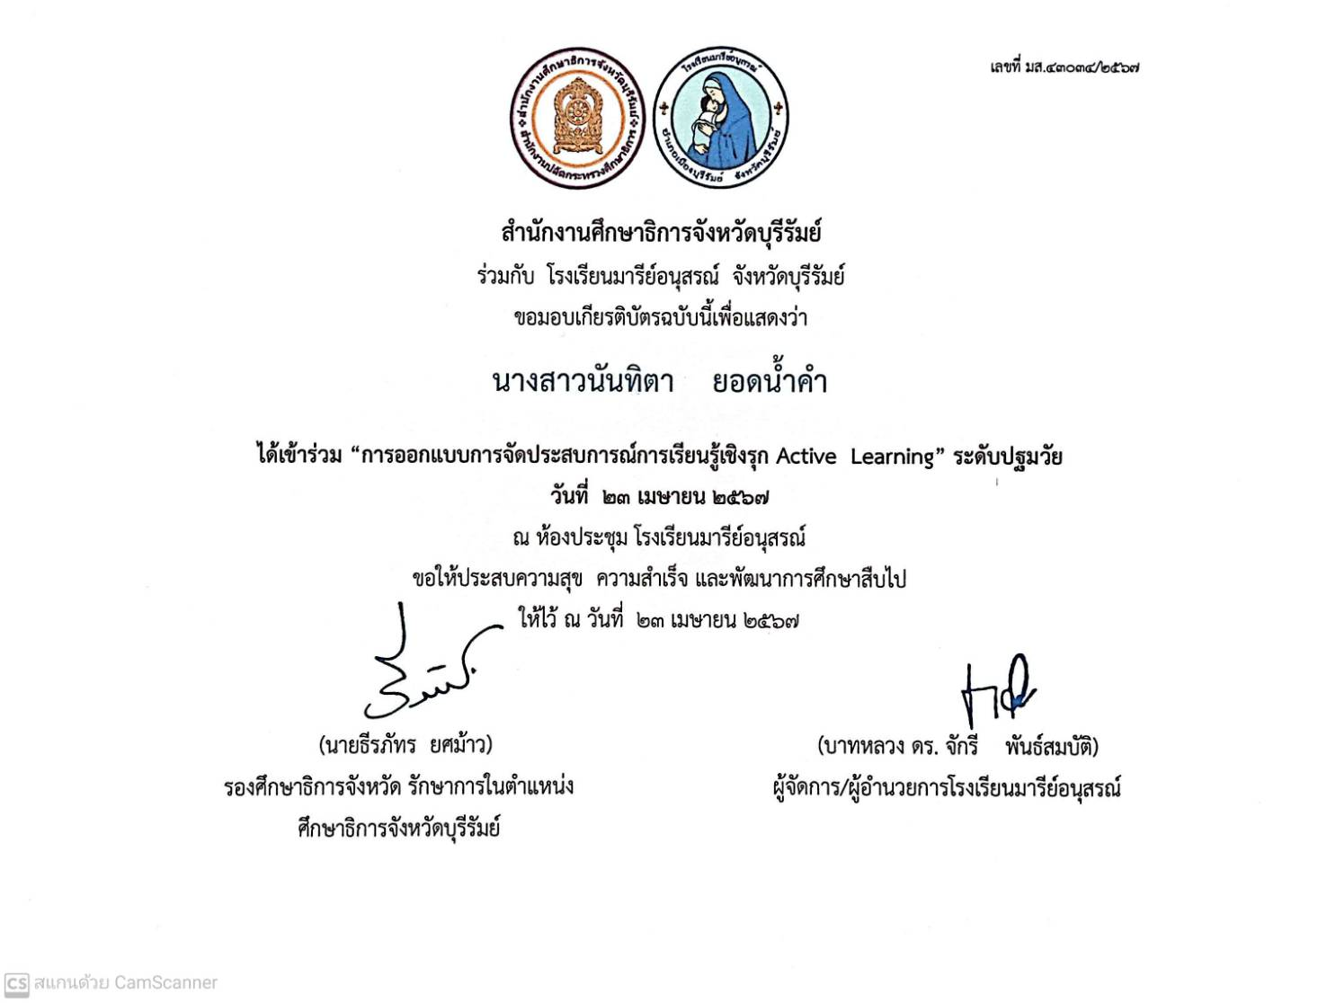

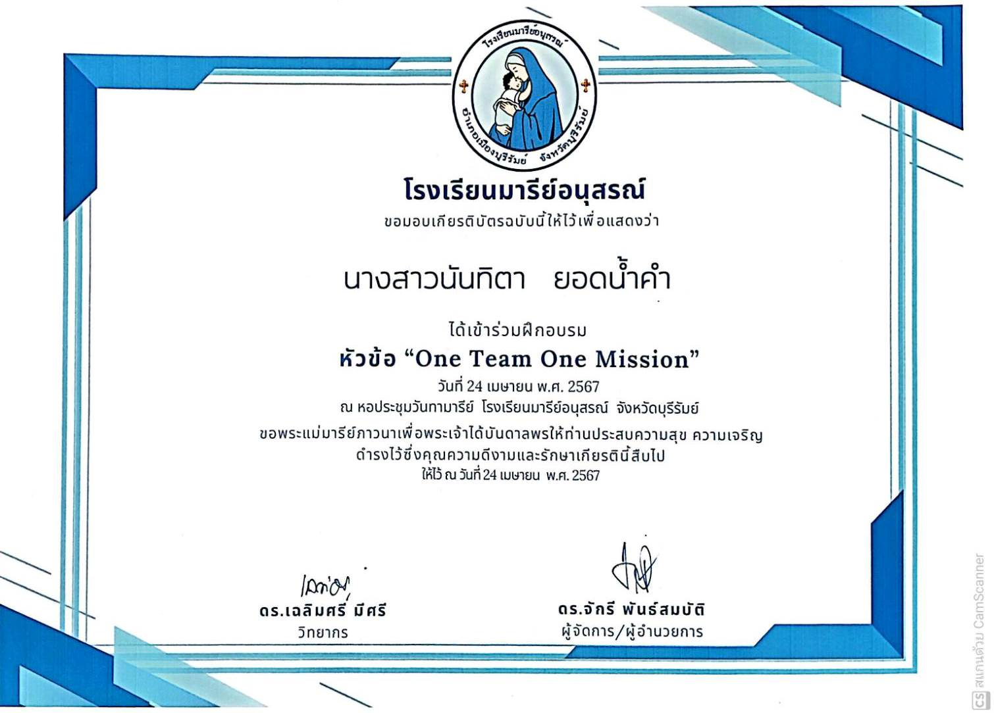

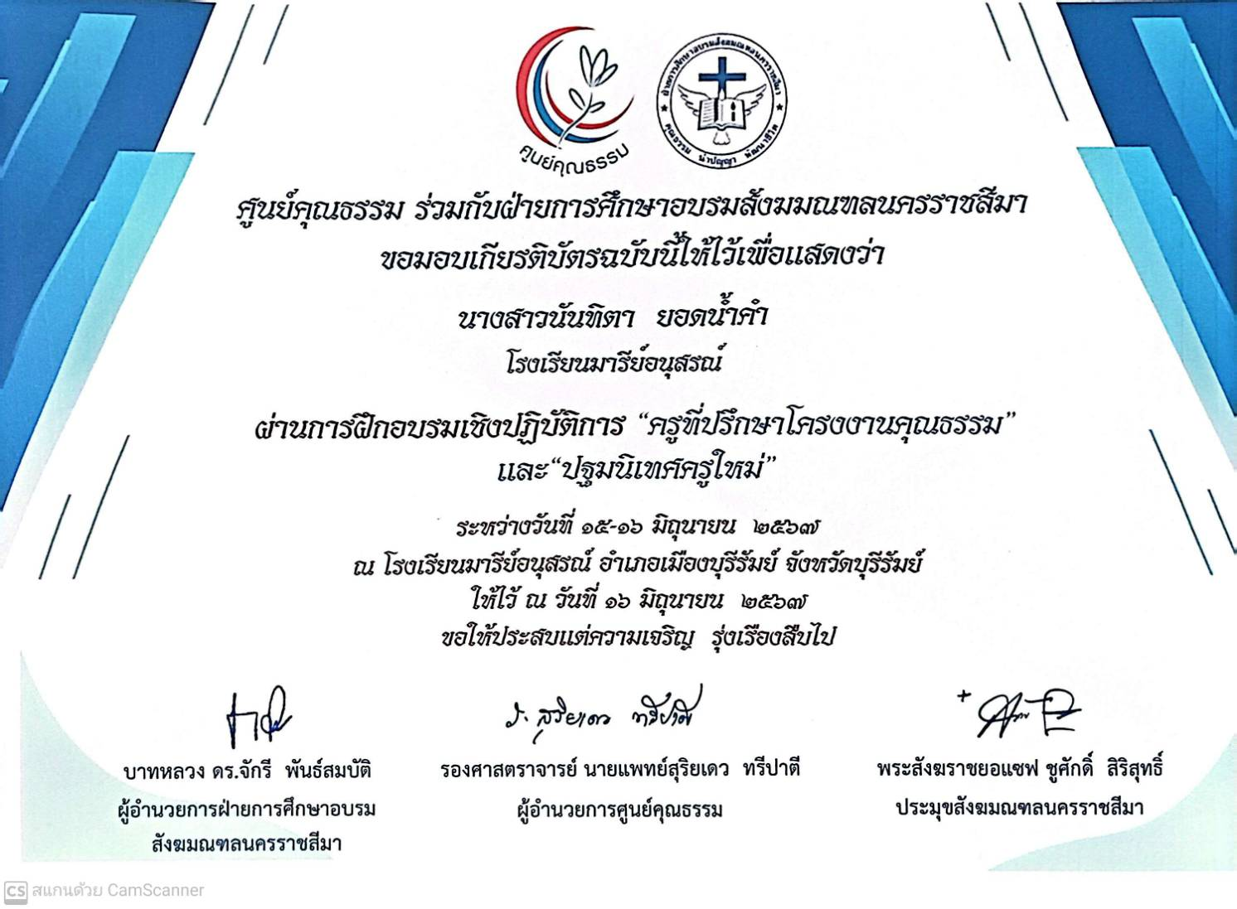

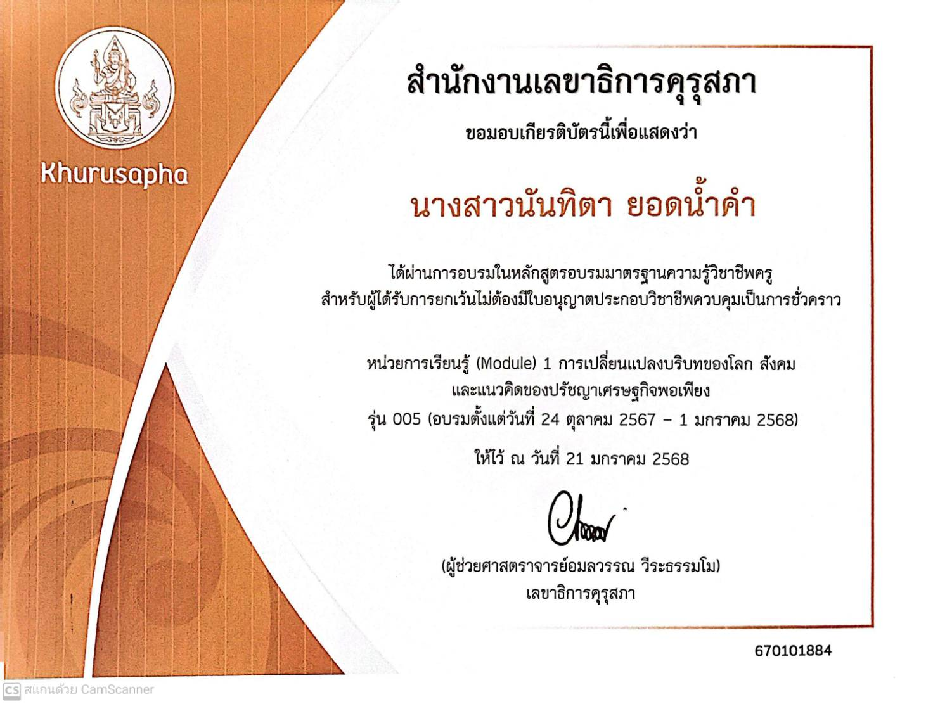

แบบรายงานสรุปผลการพัฒนาตนเองของครูและบุคลากรโรงเรียนมารีย์อนุสรณ์
ประจำปีการศึกษา 2567
นางสาวจุฑารัตน์ ใจเพียร ตำแหน่งครูผู้สอน
ที่ | ชื่อหลักสูตรอบรม/สัมมนา | หน่วยงานที่จัด | วัน/เดือน/ปี | จำนวน  (ชม.) | สถานที่จัด | เอกสาร  อ้างอิง/รูปภาพ
1 | อบรมเชิงปฏิบัติการออกแบบการเรียนรู้ครูมืออาชีพแบบ Active Learning | สำนักงานศึกษาธิการจังหวัดบุรีรัมย์ร่วมกับโรงเรียนมารีย์อนุสรณ์ | 22-23  เมษายน  2567 | 16 | ณ ห้องประชุมวันทามารีย์ โรงเรียนมารีย์อนุสรณ์ | เกียรติบัตร
2 | อบรมเชิงปฏิบัติการ One Team One Mission | โรงเรียนมารีย์อนุสรณ์ | 24  เมษายน  2567 | 8 | ณ ห้องประชุมวันทามารีย์ โรงเรียนมารีย์อนุสรณ์ | เกียรติบัตร
3 | การอบรมออนไลน์ ระดับปฐมวัย เรื่อง การจัดประสบการณ์เรียนรู้แบบไฮสโคป (High Scope) | สำนักงานศึกษาธิการจังหวัดบุรีรัมย์ | 14 ธันวาคม 2567 | 8 | การอบรมออนไลน์  (สสร.) | เกียรติบัตร
รวม |  |  |  | 32

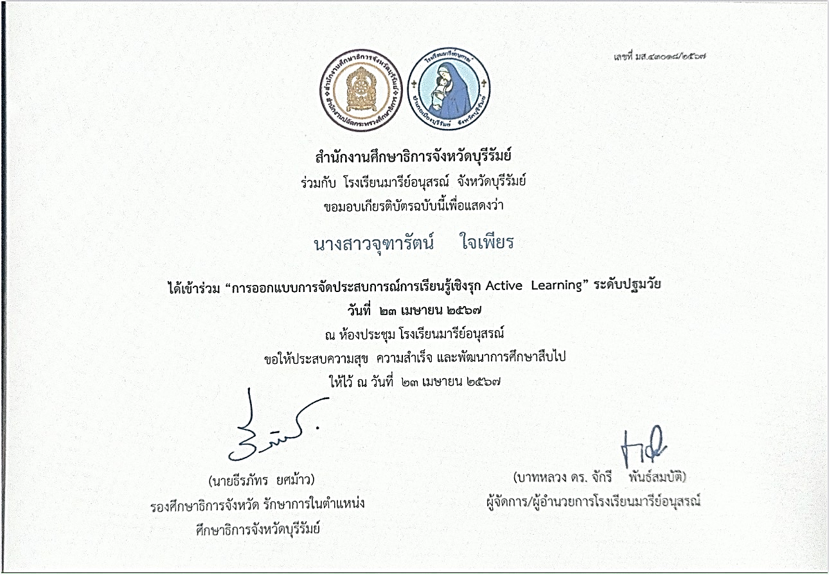

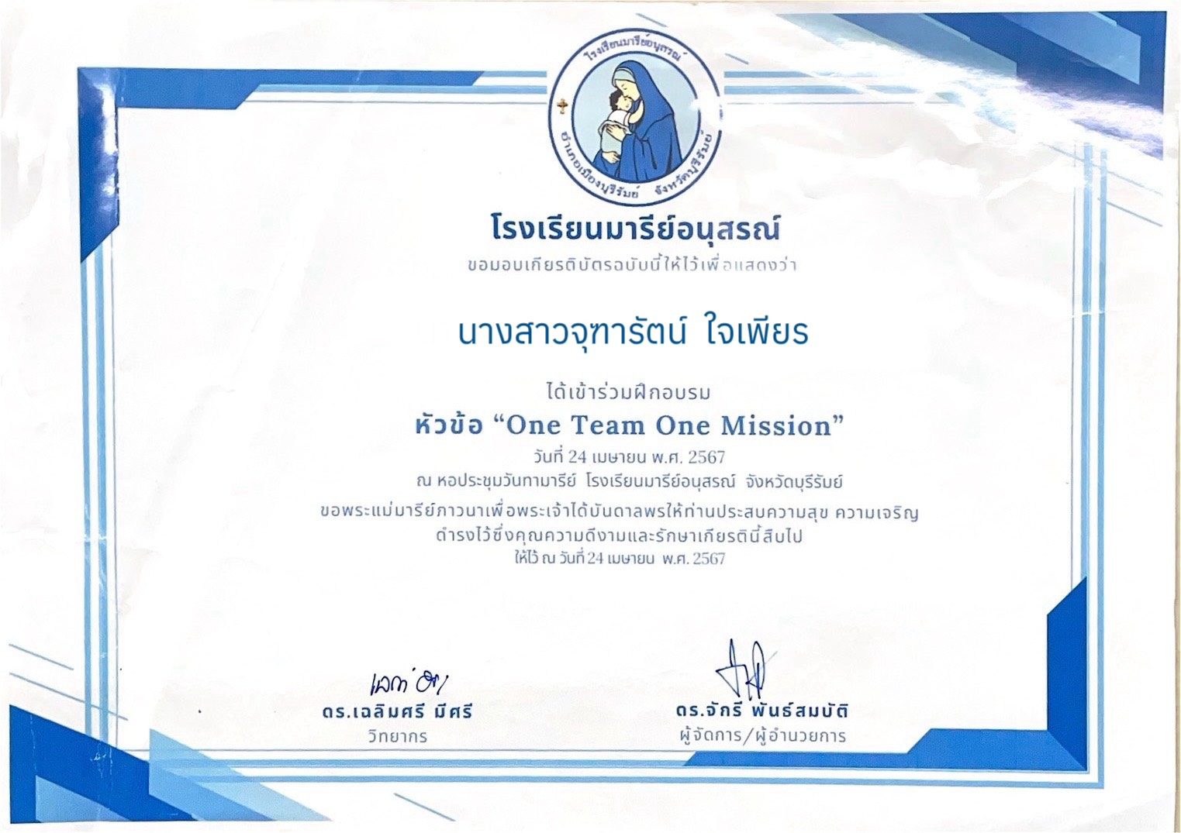

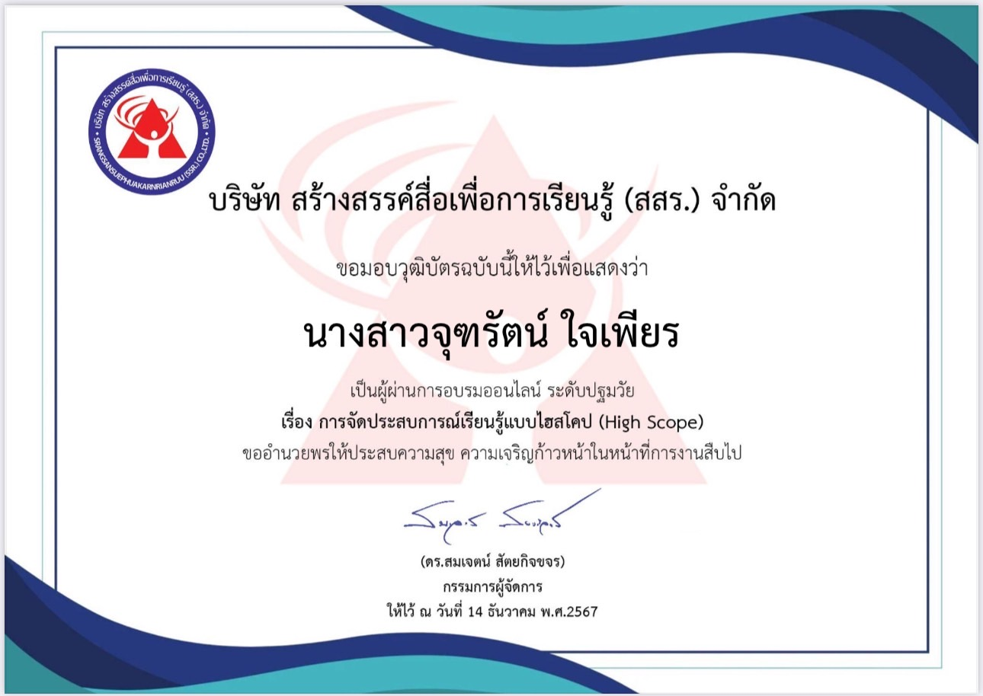

แบบรายงานสรุปผลการพัฒนาตนเองของครูและบุคลากรโรงเรียนมารีย์อนุสรณ์
ประจำปีการศึกษา 2567
นางอัญชิสา ยืนยง ตำแหน่งครูผู้สอน
ที่ | ชื่อหลักสูตรอบรม/สัมมนา | หน่วยงานที่จัด | วัน/เดือน/ปี | จำนวน  (ชม.) | สถานที่จัด | เอกสาร  อ้างอิง/รูปภาพ
1 | การออกแบบการจัดประสบการณ์การเรียนรู้เชิงรุก Active learning ระดับปฐมวัย | สำนักงานศึกษาธิการจังหวัดบุรีรัมย์ | 23 เมษายน 2567 | 6 | โรงเรียนมารีย์อนุสรณ์ | เกียรติบัตร
2 | One team one mission | โรงเรียนมารีย์อนุสรณ์ | 24 เมษายน 2567 | 6 | โรงเรียนมารีย์อนุสรณ์ | เกียรติบัตร
3 | การอบรมเชองปฏิบัติการ “ครูที่ปรึกษาโครงงานคุณธรรมและปฐมนิเทศครูใหม่ | คูนย์คุณธรรมร่วมกับฝ่ายการศึกษาอบรมสังฆมณฑลนครราชสีมา | 15-16 มิถุนายน  2567 | 16 | โรงเรียนมารีย์อนุสรณ์ | เกียรติบัตร
4 | การพัฒนาในหลักสูตรสมาธิในผู้ประกอบวิชาชีพทางการศึกษา ระดับ1 | สำนักงานเลขาธิการคุรุสภาและสภาพลังจิตนุภาพ | 20 เมษายน-22มิถุนายน 2567 | 20 | ออนไลน์ | เกียรติบัตร
รวม |  |  |  | 48

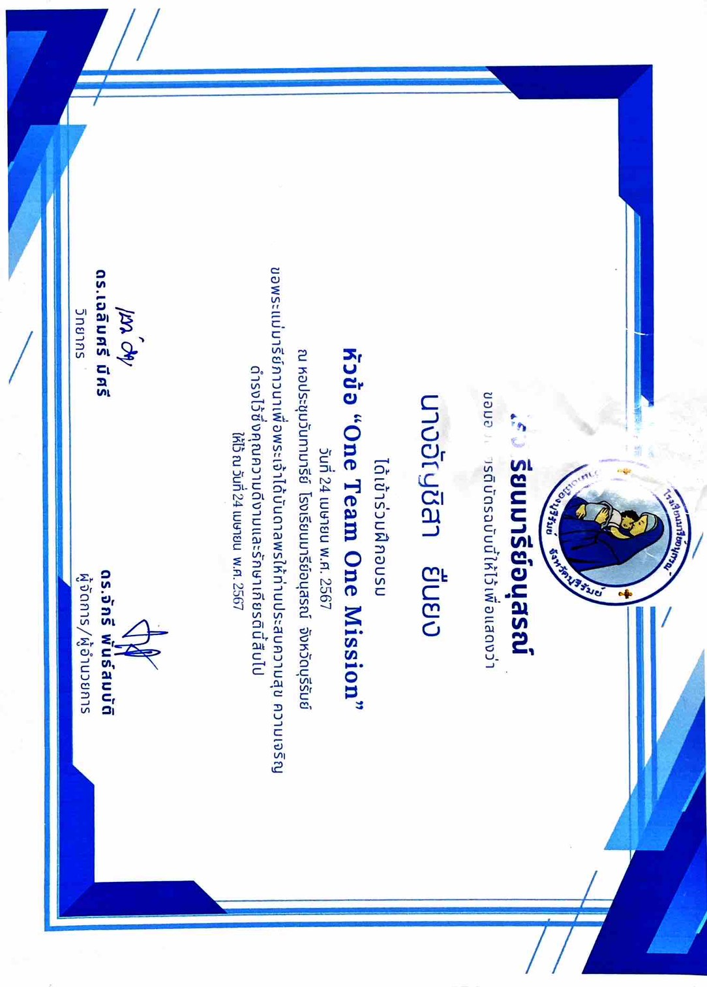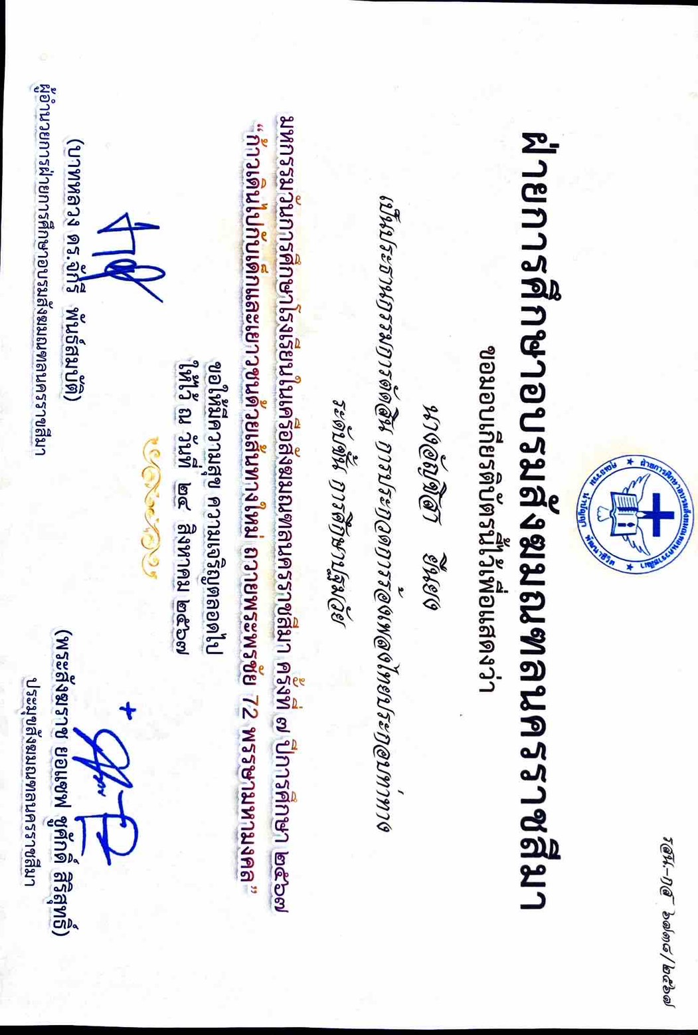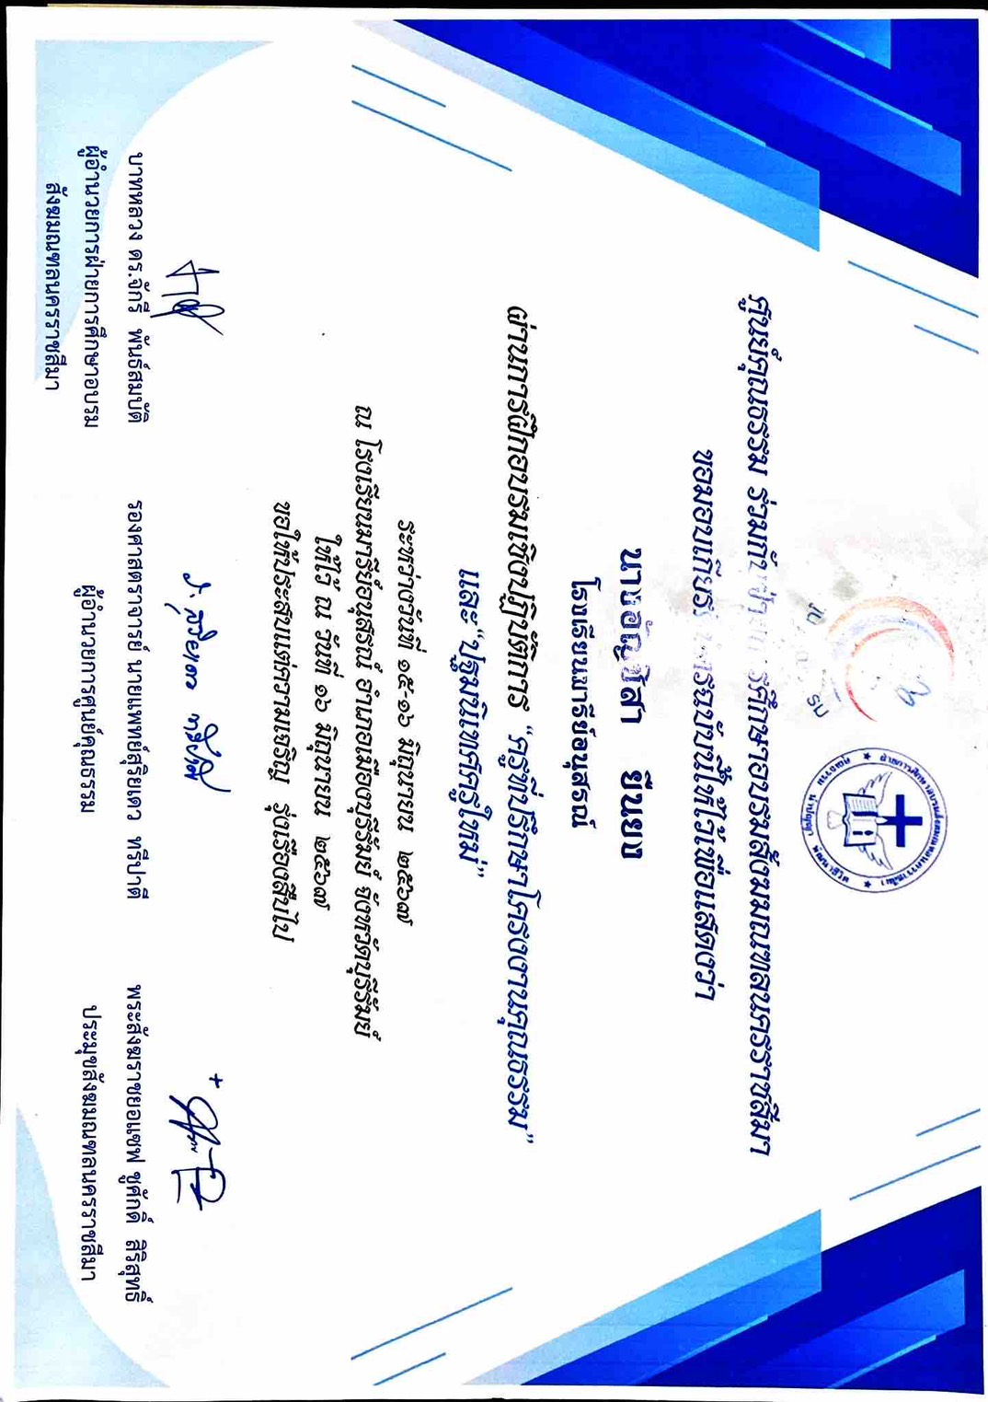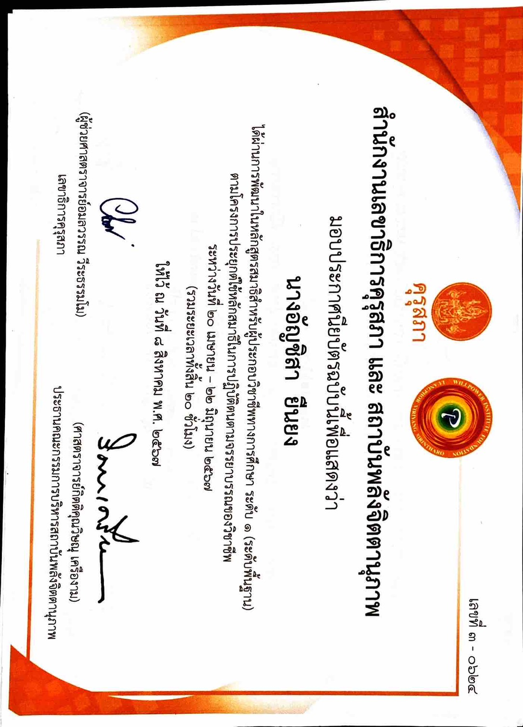

แบบรายงานสรุปผลการพัฒนาตนเองของครูและบุคลากรโรงเรียนมารีย์อนุสรณ์
ประจำปีการศึกษา 2567
นางธัญญลักษณ์ แก้วอำไพ ตำแหน่งหัวหน้าฝ่ายปฐมวัย
ที่ | ชื่อหลักสูตรอบรม/สัมมนา | หน่วยงานที่จัด | วัน/เดือน/ปี | จำนวน  (ชม.) | สถานที่จัด | เอกสาร  อ้างอิง/รูปภาพ
1 | อบรมเชิงปฏิบัติการออกแบบการเรียนรู้ครูมืออาชีพแบบ Active Learning | สำนักงานศึกษาธิการจังหวัดบุรีรัมย์ร่วมกับโรงเรียนมารีย์อนุสรณ์ | 22-23  เมษายน  2567 | 16 | ณ ห้องประชุมวันทามารีย์ โรงเรียนมารีย์อนุสรณ์ | เกียรติบัตร
2 | อบรมเชิงปฏิบัติการ “ครูที่ปรึกษาโครงงานคุณธรรมและปฐมนิเทศครูใหม่” | ศูนย์คุณธรรม ร่วมกับ ฝ่ายการศึกษาอบรมสังฆมลฑลนครราชสีมา | 15-16  มิถุนายน  2567 | 16 | ณ ห้องประชุมวันทามารีย์ โรงเรียนมารีย์อนุสรณ์ | เกียรติบัตร
3 | อบรมเชิงปฏิบัติการโครงการ “บ้านนักวิทยาศาสตร์น้อย ประเทศไทย” ระดับปฐมวัย ปีการศึกษา 2567 | สำนักงานศึกษาธิการจังหวัดบุรีรัมย์ | 14 กรกฎาคม 2567 | 8 | ณ ห้องประชุมวันทามารีย์ โรงเรียนมารีย์อนุสรณ์ | เกียรติบัตร
รวม |  |  |  | 40

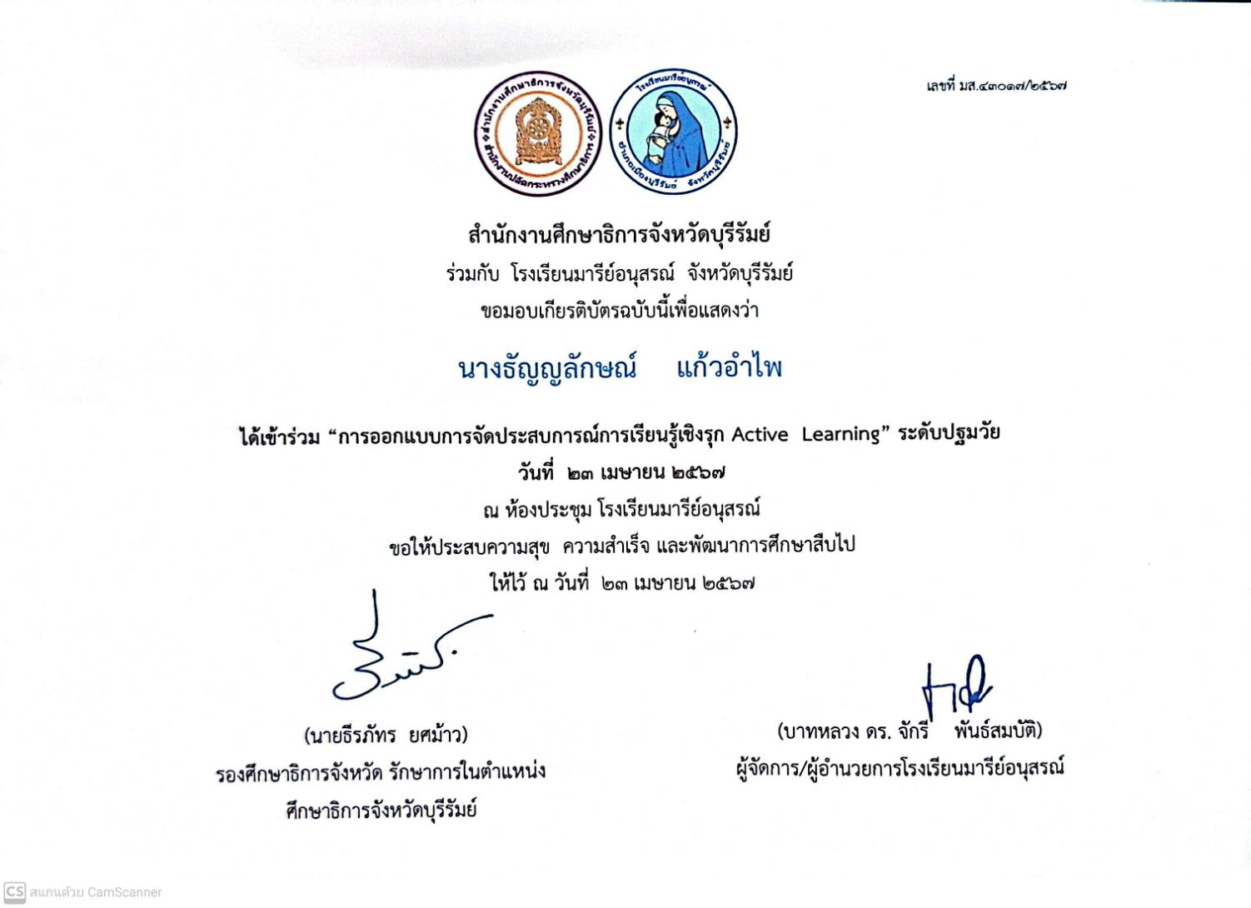
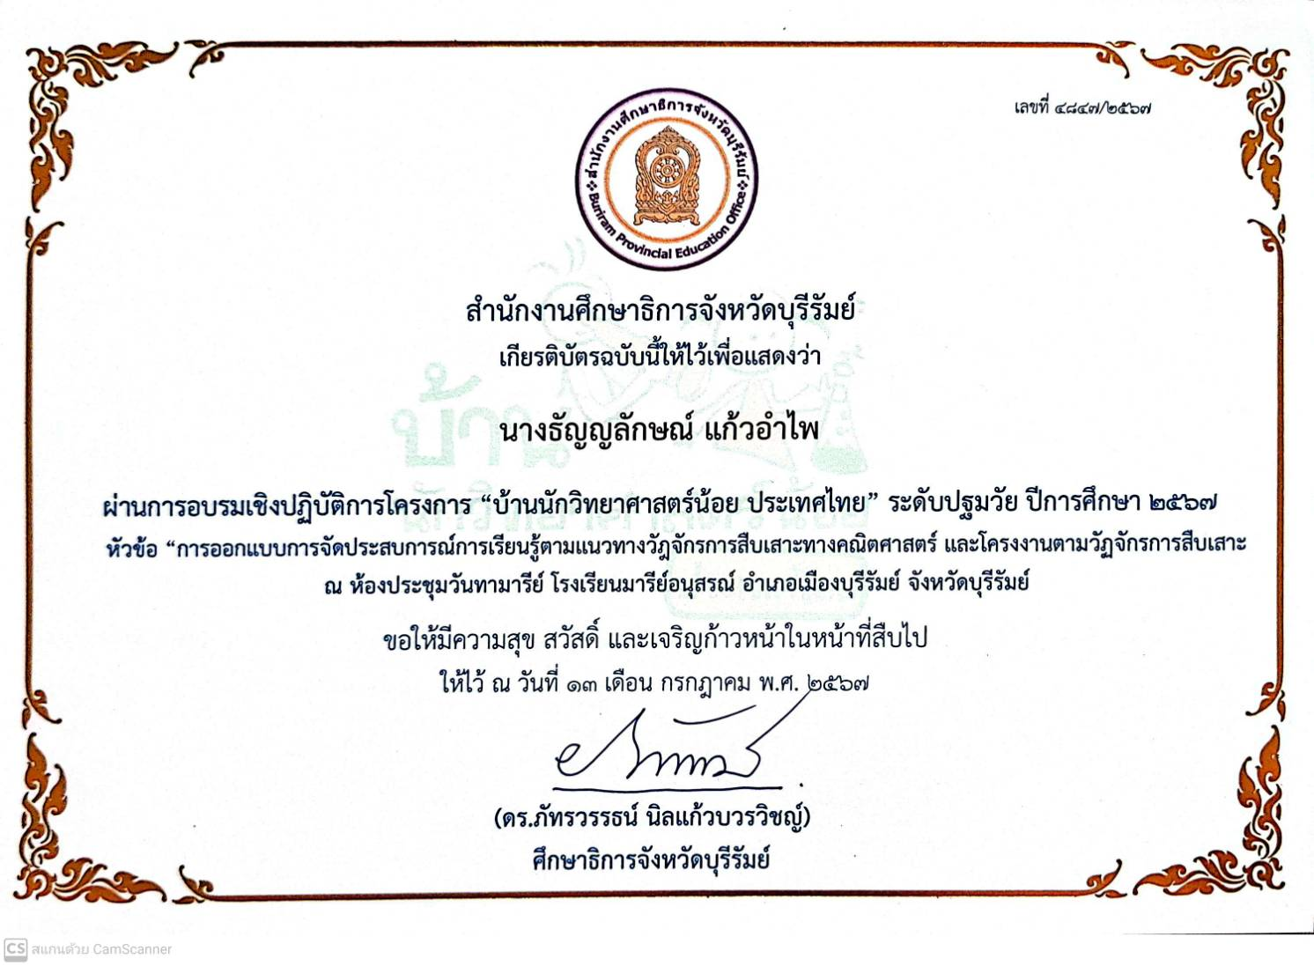

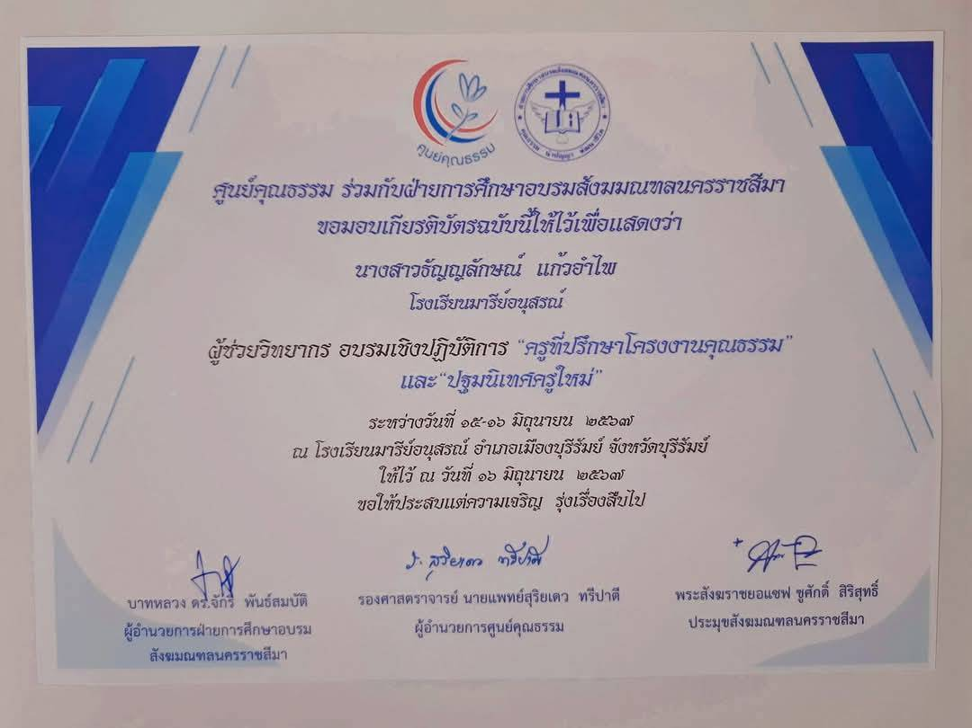

แบบรายงานสรุปผลการพัฒนาตนเองของครูและบุคลากรโรงเรียนมารีย์อนุสรณ์
ประจำปีการศึกษา 2567
นางสาวขวัญเนตร โค้งอาภาศ ตำแหน่งครูผู้สอน
ที่ | ชื่อหลักสูตรอบรม/สัมมนา | หน่วยงานที่จัด | วัน/เดือน/ปี | จำนวน  (ชม.) | สถานที่จัด | เอกสาร  อ้างอิง/รูปภาพ
1 | อบรมเชิงปฏิบัติการออกแบบการเรียนรู้ครูมืออาชีพแบบ Active Learning | สำนักงานศึกษาธิการจังหวัดบุรีรัมย์ร่วมกับโรงเรียนมารีย์อนุสรณ์ | 22-23  เมษายน  2567 | 16 | ณ ห้องประชุมวันทามารีย์ โรงเรียนมารีย์อนุสรณ์ | เกียรติบัตร
2 | อบรมเชิงปฏิบัติการ “ครูที่ปรึกษาโครงงานคุณธรรมและปฐมนิเทศครูใหม่” | ศูนย์คุณธรรม ร่วมกับ ฝ่ายการศึกษาอบรมสังฆมลฑลนครราชสีมา | 15-16  มิถุนายน  2567 | 16 | ณ ห้องประชุมวันทามารีย์ โรงเรียนมารีย์อนุสรณ์ | เกียรติบัตร
3 | อบรมเชิงปฏิบัติการโครงการ “บ้านนักวิทยาศาสตร์น้อย ประเทศไทย” ระดับปฐมวัย ปีการศึกษา 2567 | สำนักงานศึกษาธิการจังหวัดบุรีรัมย์ | 13 กรกฎาคม 2567 | 8 | ณ ห้องประชุมวันทามารีย์ โรงเรียนมารีย์อนุสรณ์ | เกียรติบัตร
4 | อบรมเชิงปฏิบัติการ โครงการพัฒนาศักยภาพครูและบุคลากรทางการศึกษาในการวิจัย และพัฒนานวัตกรรมการศึกษา ปีการศึกษา 2567 | สำนักงานศึกษาธิการจังหวัดบุรีรัมย์ | 31 สิงหาคม 2567 | 8 | ณ ห้องประชุมวันทามารีย์ โรงเรียนมารีย์อนุสรณ์ | เกียรติบัตร
5 | 0ne team one mission | โรงเรียนมารีย์อนุสรณ์ | 24 เมษายน  2567 | 8 | ณ ห้องประชุมวันทามารีย์ โรงเรียนมารีย์อนุสรณ์ | เกียรติบัตร
6 | อบรมเชิงปฏิบัติการ การพัฒนาสมรรถนะผู้เรียนสู่การจัดการเรียนรู้ฐานสมรรถนะ | โรงเรียนมารีย์อนุสรณ์ | 22 เมษายน 2567 | 6 | ห้องประชุม โรงเรียนมารีย์อนุสรณ์ | เกียรติบัตร
7 | อบรมออนไลน์หลักสูตร Upskill ครูปฐมวัย สร้างเด็กพัฒนาการสมวัยรอบด้าน การจัดกิจกรรมเพื่อพัฒนาเด็กที่มีความล่าช้าทางภาษา (สำหรับเด็กปฐมวัย) | บริษัท อักษร เอ็ดดูเคชั่น จำกัด (มหาชน) | 30 เมษายน 2567 | 2 | ออนไลน์ | เกียรติบัตร
8 | อบรมออนไลน์หลักสูตร Upskill ครูปฐมวัย สร้างเด็กพัฒนาการสมวัยรอบด้าน การประเมินความเสี่ยง ความบกพร่องด้านทักษะการเรียนรู้ 8 ด้าน สำหรับเด็กปฐมวัย | บริษัท อักษร เอ็ดดูเคชั่น จำกัด (มหาชน) | 4 เมษายน 2567 | 3 | ออนไลน์ | เกียรติบัตร
รวม |  |  |  | 67

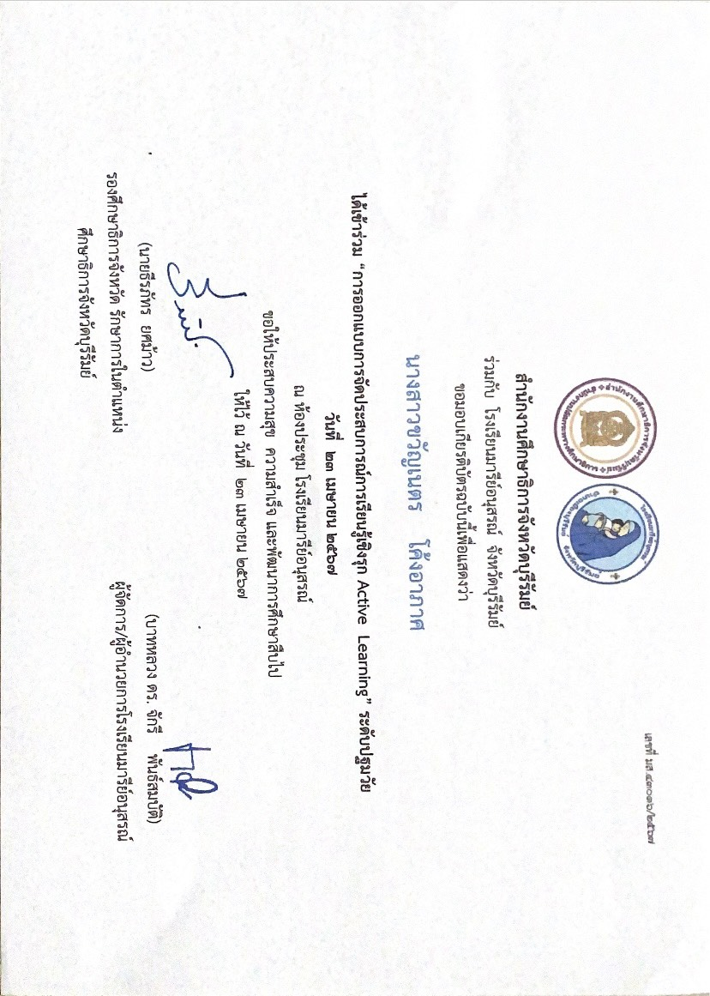
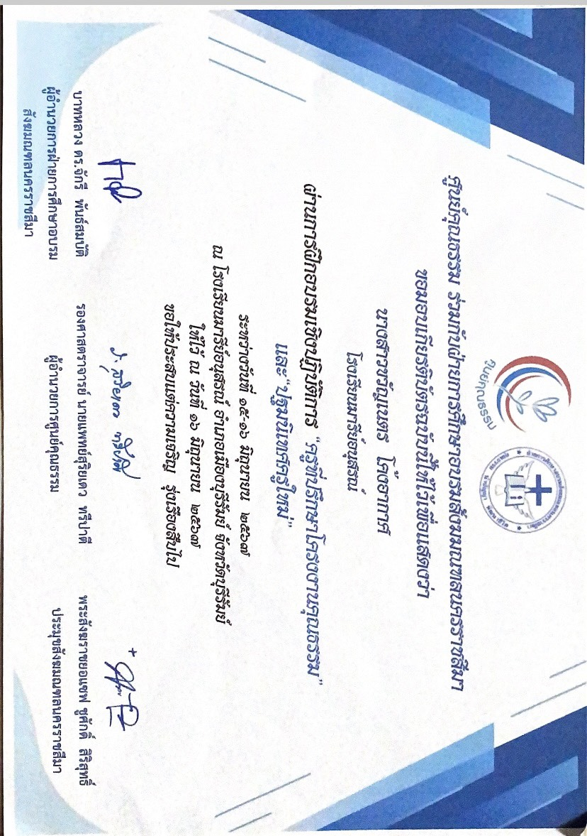
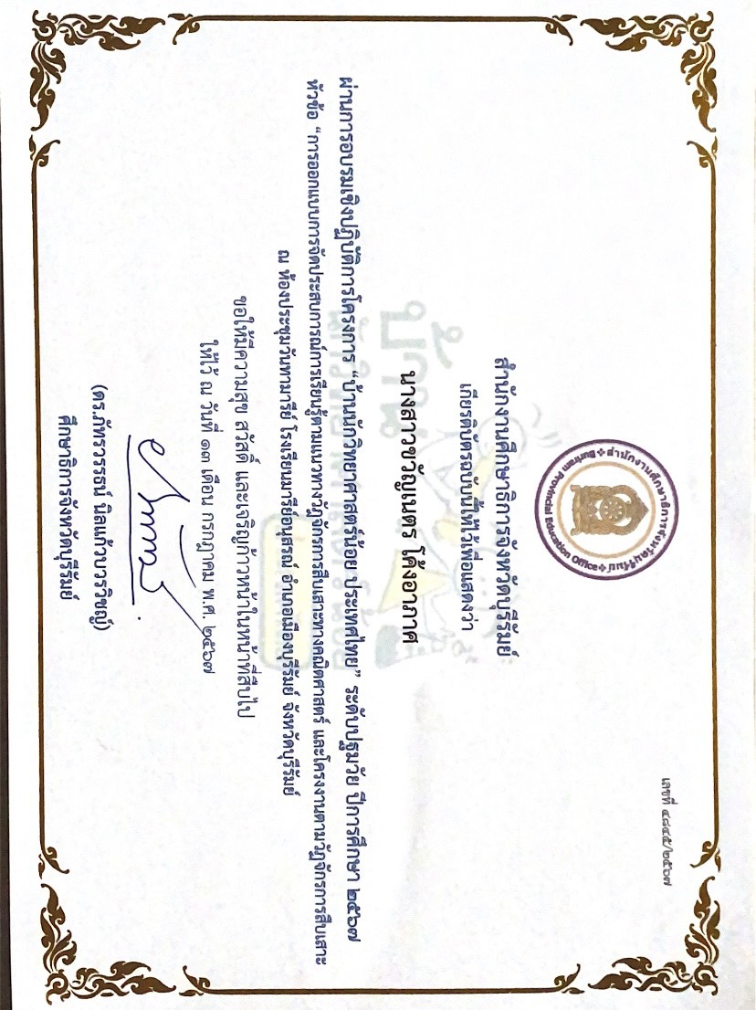
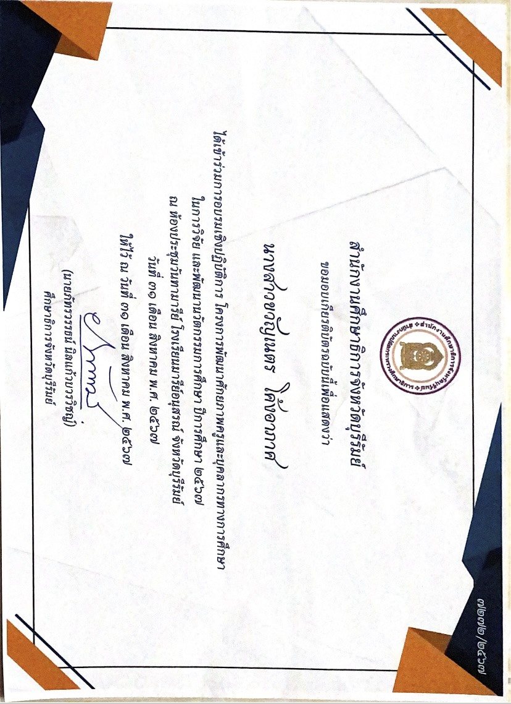
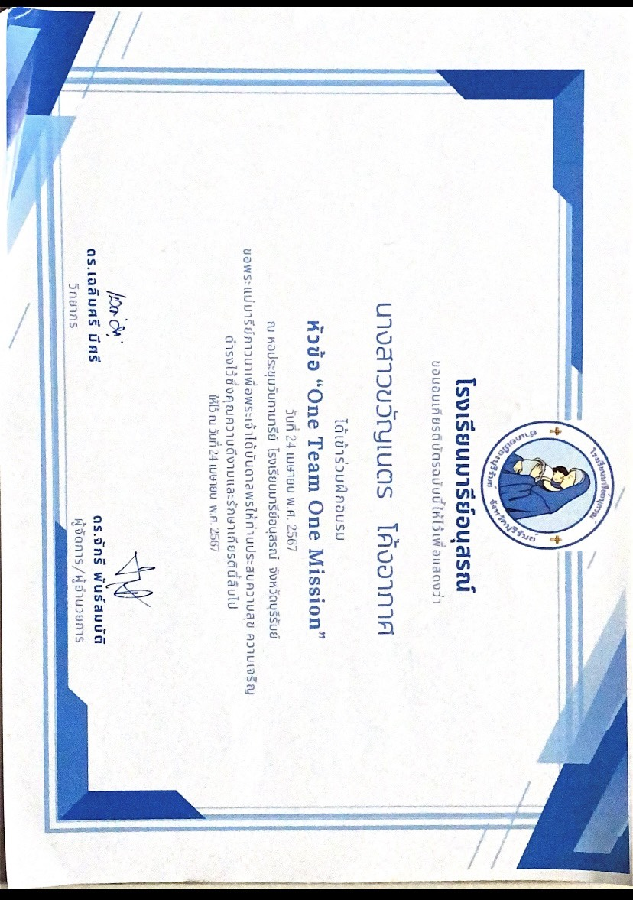
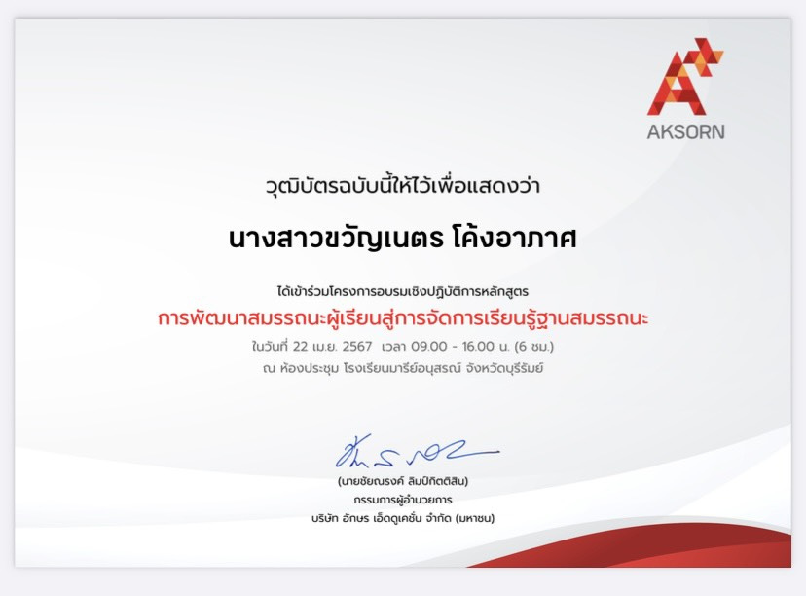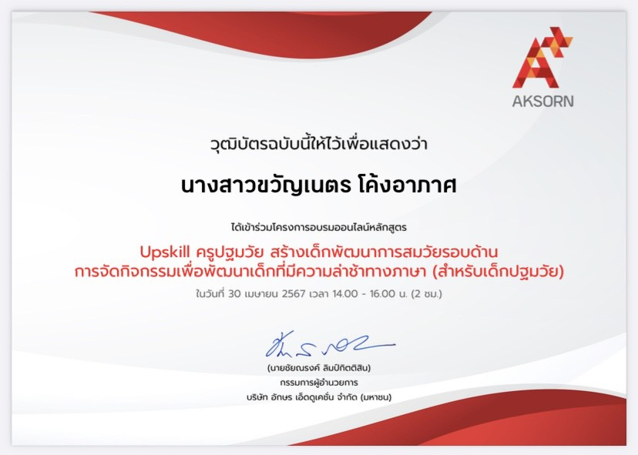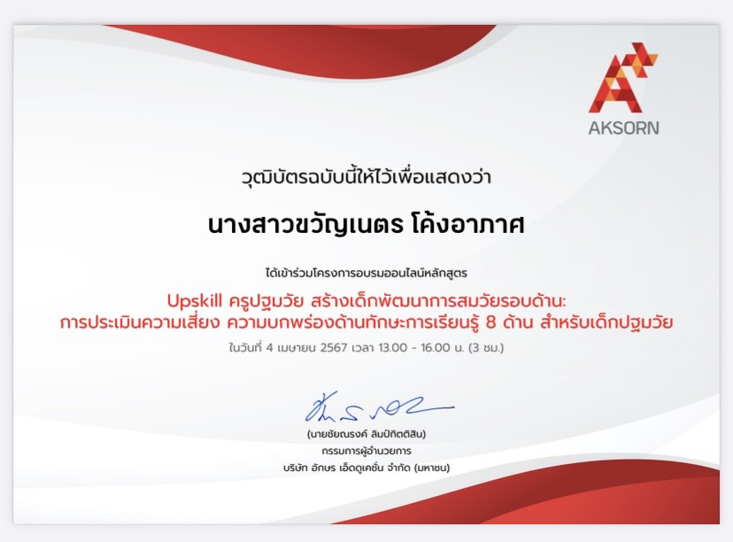

แบบรายงานสรุปผลการพัฒนาตนเองของครูและบุคลากรโรงเรียนมารีย์อนุสรณ์
ประจำปีการศึกษา 2567
นางสาวอาภากร สุวรรณพันธ์ ตำแหน่ง ครูผู้สอน อ.2/4
ที่ | ชื่อหลักสูตรอบรม/สัมมนา | หน่วยงานที่จัด | วัน/เดือน/ปี | จำนวน  (ชม.) | สถานที่จัด | เอกสาร  อ้างอิง/รูปภาพ
1 | อบรมเชิงปฏิบัติการออกแบบการเรียนรู้ครูมืออาชีพแบบ Active Learning | สำนักงานศึกษาธิการจังหวัดบุรีรัมย์ร่วมกับโรงเรียนมารีย์อนุสรณ์ | 22-23  เมษายน  2567 | 16 | ณ ห้องประชุมวันทามารีย์ โรงเรียนมารีย์อนุสรณ์ | เกียรติบัตร
2 | อบรมเชิงปฏิบัติการ “ครูที่ปรึกษาโครงงานคุณธรรมและปฐมนิเทศครูใหม่” | ศูนย์คุณธรรม ร่วมกับ ฝ่ายการศึกษาอบรมสังฆมลฑลนครราชสีมา | 15-16  มิถุนายน  2567 | 16 | ณ ห้องประชุมวันทามารีย์ โรงเรียนมารีย์อนุสรณ์ | เกียรติบัตร
3 | อบรมการพัฒนาสมรรถนะผู้เรียนสู่การจัดการเรียนรู้ฐานสมรรถนะ | บริษัท  อักษร เอ็ดดูเคชั่น จำกัด(มหาชน) | 22  เมษายน  2567 | 6 | โรงเรียนมารีย์อนุสรณ์ | เกียรติบัตร
4 | อบรมเชิงปฏิบัติการ “ One Team Mission ” | โรงเรียนมารีย์อนุสรณ์ | 24 เมษายน  2567 | 8 | ณ ห้องประชุมวันทามารีย์ โรงเรียนมารีย์อนุสรณ์ | รูปภาพ
รวม |  |  |  | 46

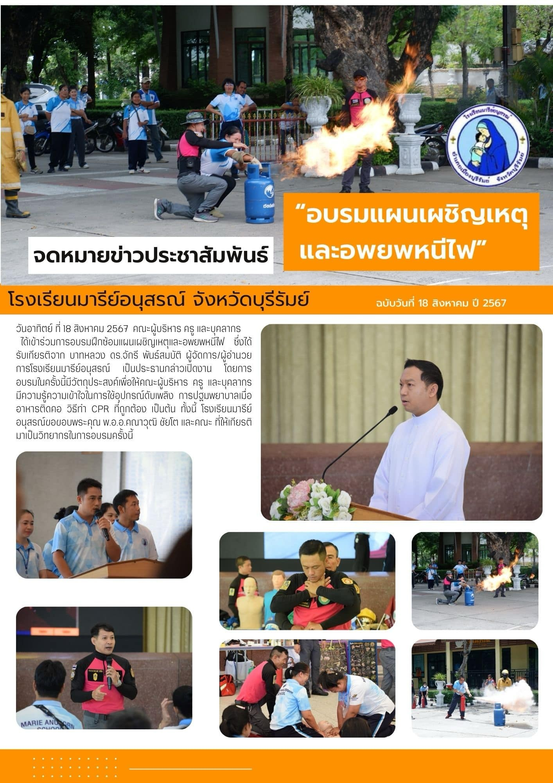
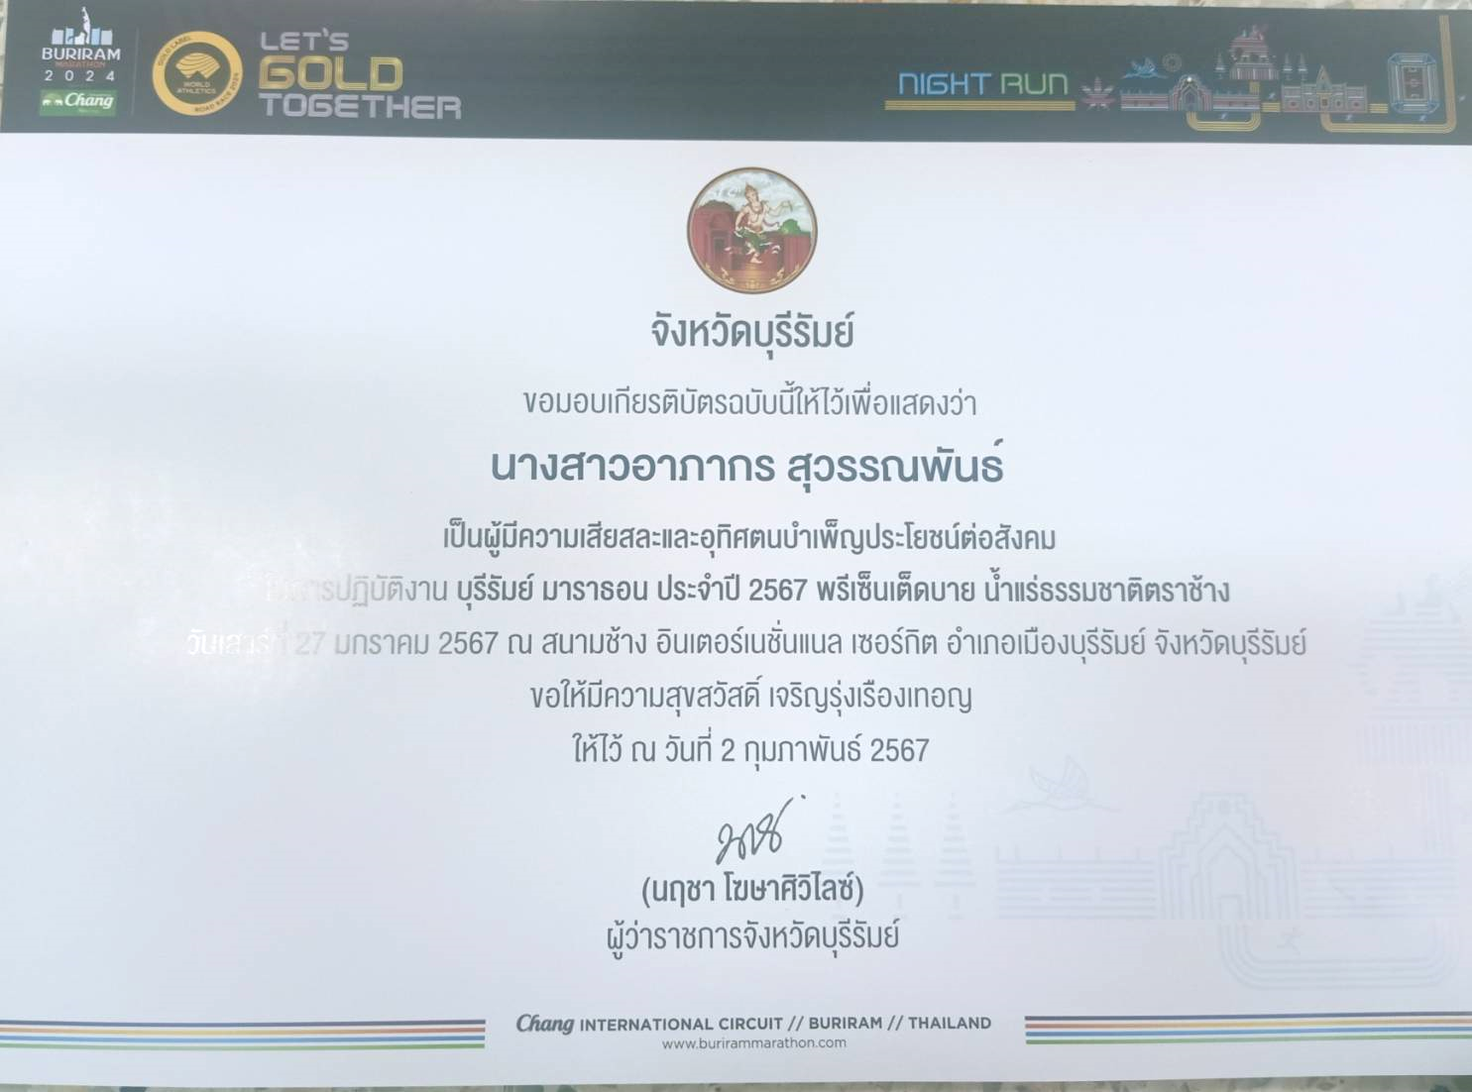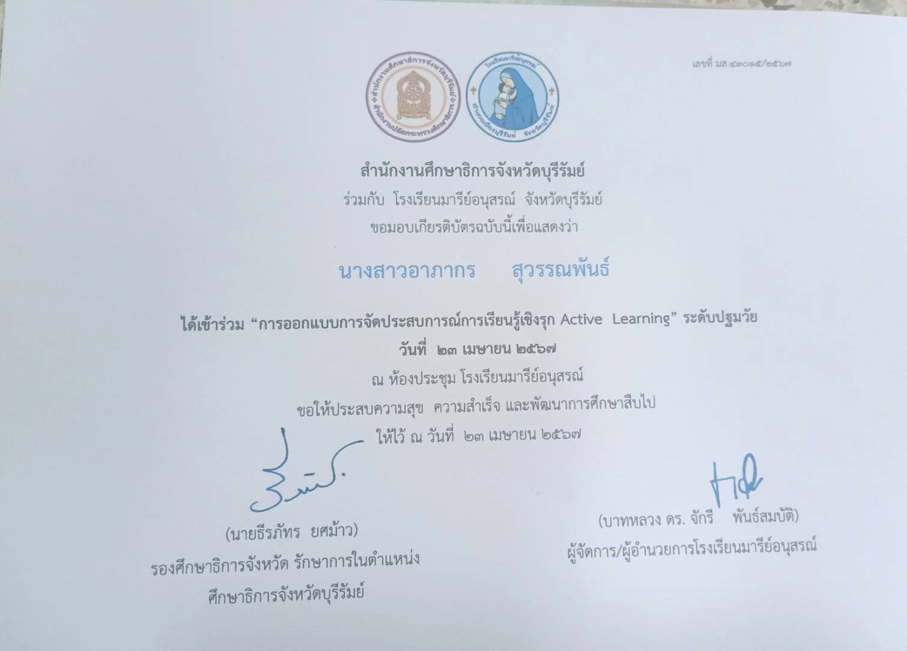
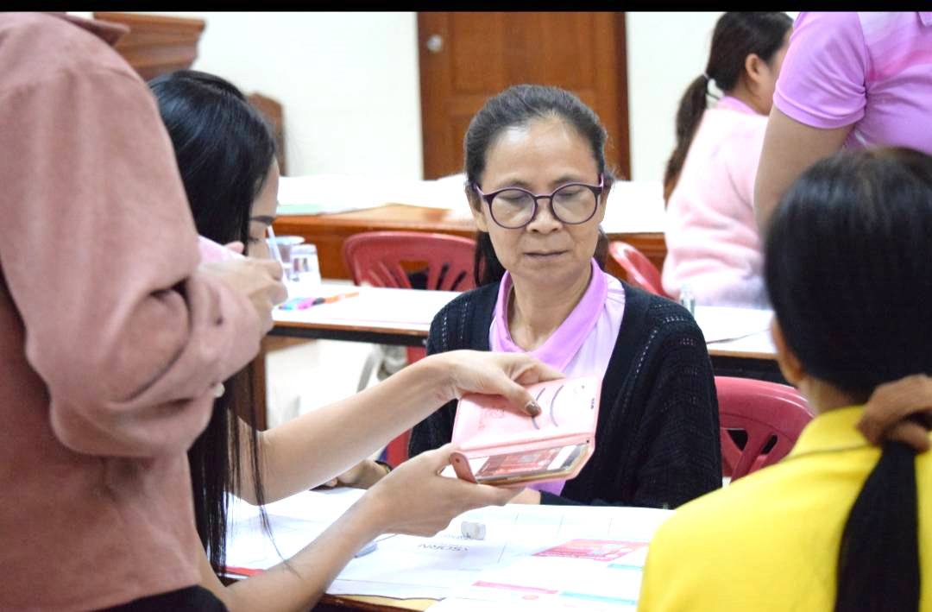

แบบรายงานสรุปผลการพัฒนาตนเองของครูและบุคลากรโรงเรียนมารีย์อนุสรณ์
ประจำปีการศึกษา 2567
นางสาวเสวาลักษณ์ ชัยรัมย์ ตำแหน่งครูคู่ชั้น
ที่ | ชื่อหลักสูตรอบรม/สัมมนา | หน่วยงานที่จัด | วัน/เดือน/ปี | จำนวน  (ชม.) | สถานที่จัด | เอกสาร  อ้างอิง/รูปภาพ
1 | อบรมเชิงปฏิบัติการออกแบบการเรียนรู้ครูมืออาชีพแบบ Active Learning | สำนักงานศึกษาธิการจังหวัดบุรีรัมย์ร่วมกับโรงเรียนมารีย์อนุสรณ์ | 23  เมษายน  2567 | 6 | ณ ห้องประชุมวันทามารีย์ โรงเรียนมารีย์อนุสรณ์ | เกียรติบัตร
2 | อบรมเชิงปฏิบัติการ “หัวข้อ one team one mission” | โรงเรียนมารีย์อนุสรณ์ | 24  เมษายน  2567 | 6 | ณ ห้องประชุมวันทามารีย์ โรงเรียนมารีย์อนุสรณ์ | เกียรติบัตร
3 | อบรมเชิงปฏิบัติการโครงการ “การพัฒนาสมรรถนะผู้เรียนสู่การจัดการเรียนรู้ฐานสมรรถนะ” | โรงเรียนมารีย์อนุสรณ์ร่วมกับบริษัท อักษรเอ็ดดูเคชั่น จำกัด (มหาชน) | 14 กรกฎาคม 2567 | 6 | ณ ห้องประชุมวัดแม่พระแห่งสายประคำศักดิ์สิทธิ์ โรงเรียนมารีย์อนุสรณ์ | เกียรติบัตร
รวม |  |  |  | 18

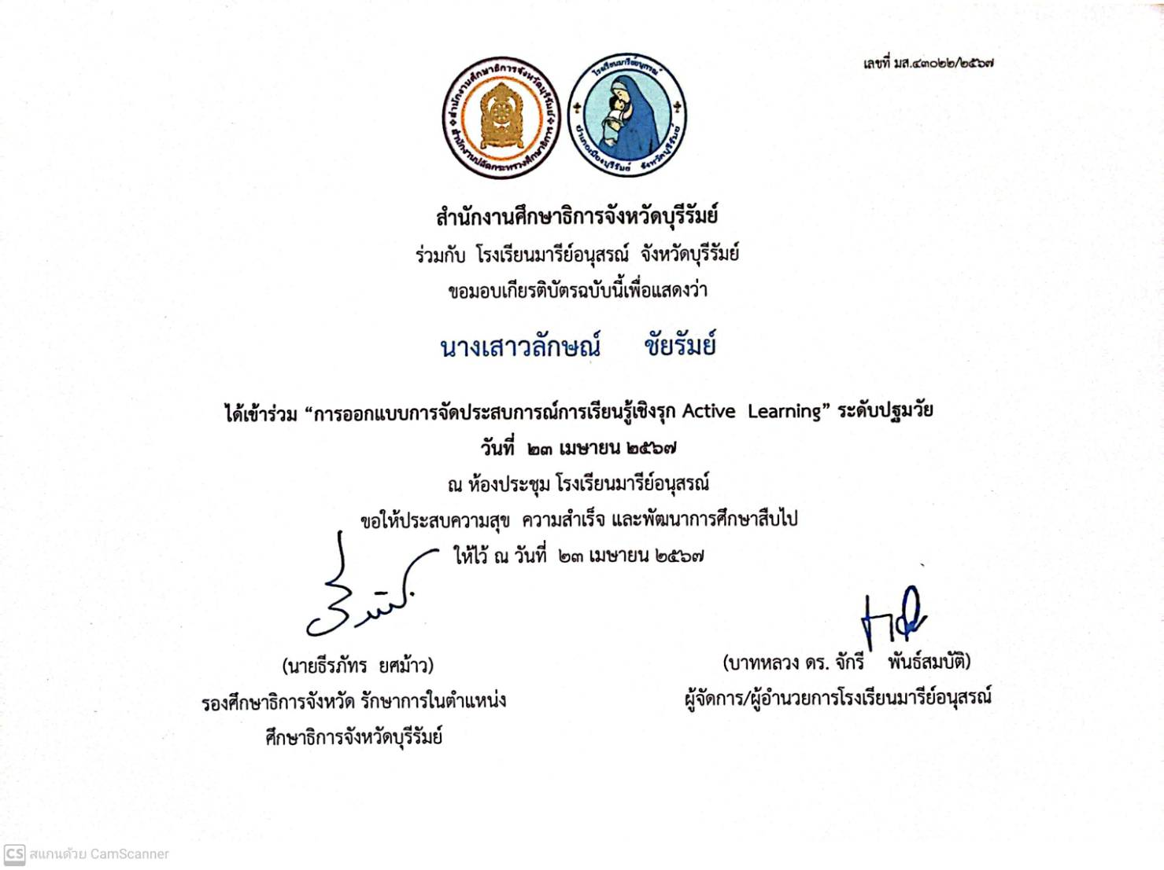
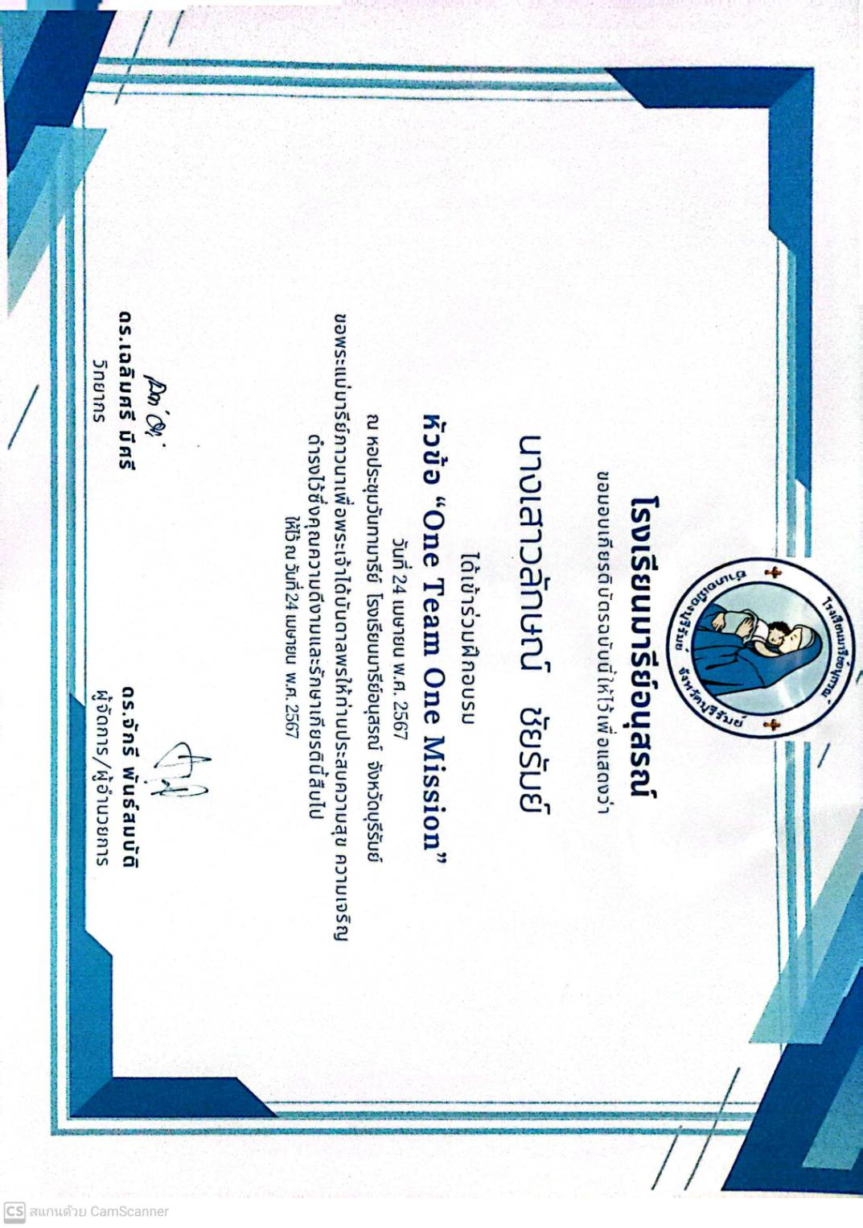

แบบรายงานสรุปผลการพัฒนาตนเองของครูและบุคลากรโรงเรียนมารีย์อนุสรณ์
ประจำปีการศึกษา 2567
นางธนู ชนะศึก ตำแหน่งครูผู้สอน
ที่ | ชื่อหลักสูตรอบรม/สัมมนา | หน่วยงานที่จัด | วัน/เดือน/ปี | จำนวน  (ชม.) | สถานที่จัด | เอกสาร  อ้างอิง/รูปภาพ
1 | การออกแบบการจัดประสบการณ์การเรียนรู้เชิงรุก Active learning ระดับปฐมวัย | สำนักงานศึกษาธิการจังหวัดบุรีรัมย์ | 23 เมษายน 2567 | 6 | โรงเรียนมารีย์อนุสรณ์ | เกียรติบัตร
2 | One team one mission | โรงเรียนมารีย์อนุสรณ์ | 24 เมษายน 2567 | 6 | โรงเรียนมารีย์อนุสรณ์ | เกียรติบัตร
รวม |  |  |  | 12

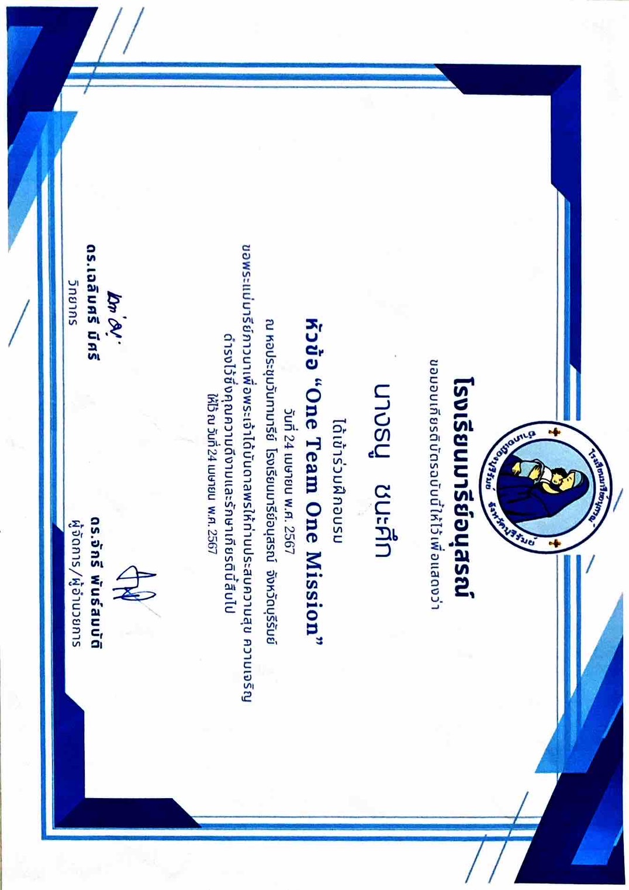
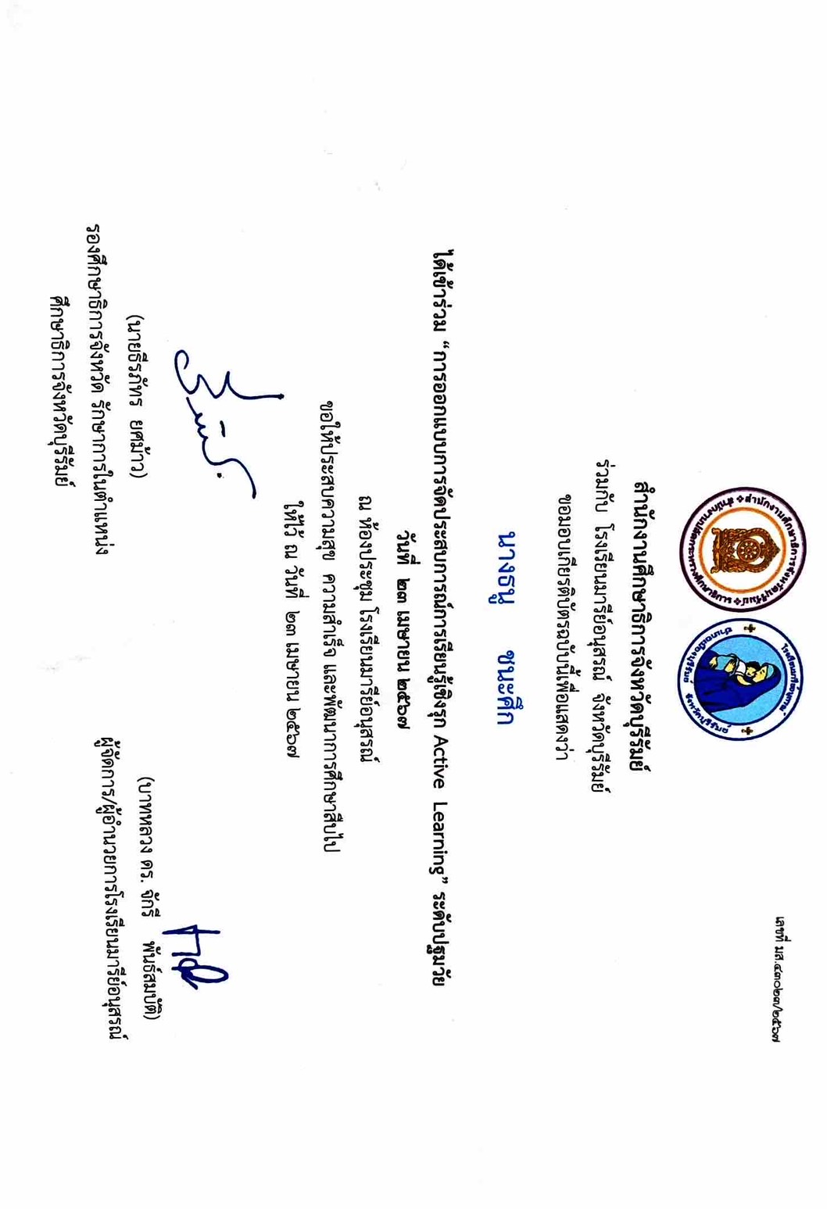

แบบรายงานสรุปผลการพัฒนาตนเองของครูและบุคลากรโรงเรียนมารีย์อนุสรณ์
ประจำปีการศึกษา 2567
นางสาวพรพรรณ อินทร์อุดม ตำแหน่งครูผู้สอน
ที่ | ชื่อหลักสูตรอบรม/สัมมนา | หน่วยงานที่จัด | วัน/เดือน/ปี | จำนวน  (ชม.) | สถานที่จัด | เอกสาร  อ้างอิง/รูปภาพ
1 | การอบรมเชองปฏิบัติการโครงการ บ้านวิทยาศาสตร์น้อยประเทศไทย ระดับปฐมวัย ปีการศึกษา 2567 | สำนักงานศึกษาธิการจังหวัดบุรีรัมย์ | 13 กรกฎาคม 2567 | 6 | โรงเรียนมารีย์อนุสรณ์ | เกียรติบัตร
2 | การออกแบบการจัดประสบการณ์การเรียนรู้เชิงรุก Active learning ระดับปฐมวัย | สำนักงานศึกษาธิการจังหวัดบุรีรัมย์ | 23 เมษายน 2567 | 6 | โรงเรียนมารีย์อนุสรณ์ | เกียรติบัตร
3 | One team one mission | โรงเรียนมารีย์อนุสรณ์ | 24 เมษายน 2567 | 6 | โรงเรียนมารีย์อนุสรณ์ | เกียรติบัตร
4 | การอบรมเชองปฏิบัติการ “ครูที่ปรึกษาโครงงานคุณธรรมและปฐมนิเทศครูใหม่ | คูนย์คุณธรรมร่วมกับฝ่ายการศึกษาอบรมสังฆมณฑลนครราชสีมา | 15-16 มิถุนายน  2567 | 16 | โรงเรียนมารีย์อนุสรณ์ | เกียรติบัตร
รวม |  |  |  | 34

